УТВЕРЖДЕНО
решением педагогического совета
от «26» марта 2024 г. протокол № 7
______________________
Председатель Н.В. Швецова

Отчет
о результатах самообследования
государственного казенного общеобразовательного учреждения Краснодарского края специальной (коррекционной) школы № 9 г. Туапсе
за 2023 год

Туапсе
2024 г.

- Аналитическая часть отчета.
  - Общие сведения об образовательной организации
Государственное казенное общеобразовательное учреждение Краснодарского края специальная (коррекционная) школа № 9 г. Туапсе расположена по адресу: Российская Федерация, 352800, Краснодарский край, Туапсинский район, город Туапсе, улица Сочинская, д. 70. Контактные телефоны, факсы: 8(86167)5-76-15, 8(86167)5-70-99, электронная почта: shvecova75@mail.ru, официальный сайт: https://spschool9.tuap.kubannet.ru/.
В 2023 году в связи с внедрением федеральной адаптированной основной общеобразовательной программы обучающихся с умственной отсталостью (интеллектуальными нарушениями), утвержденной приказом Министерства просвещения РФ от 24 ноября 2022 г. № 1026, переработаны и введены в действие локальные нормативные акты учреждения:
- Положение о порядке разработки, утверждении и структуре рабочих программ учебных предметов, коррекционных курсов (коррекционно-развивающих занятий), программ внеурочной деятельности;
- Положение об организации коррекционной работы ГКОУ школы № 9 г. Туапсе;
- Положение о разработке и реализации специальной индивидуальной программы развития (СИПР);
- Положение о формах, периодичности и порядке текущего контроля успеваемости и промежуточной аттестации обучающихся;
- Положение об итоговой аттестации выпускников;
- Положение об организации внеурочной деятельности в ГКОУ школы № 9 г. Туапсе;
- Положение о школьном психолого-педагогическом консилиуме;
- Положение о порядке организации образовательного процесса в форме индивидуального обучения на дому;
- Положение о наставничестве молодых педагогических работников в ГКОУ школе № 9 г. Туапсе;
- Положение о трудовой практике обучающихся ГКОУ школы № 9 г. Туапсе;
- Положение о приеме и организации обучения в 10-11 классах с углубленной трудовой подготовкой обучающихся с интеллектуальными нарушениями.
Решением педагогического совета школы (протокол № 1 от 31.08.2023 г.) актуализированы и утверждены адаптированные образовательные программы:
- адаптированная основная общеобразовательная программа образования обучающихся с умственной отсталостью (интеллектуальными нарушениями), вариант 1, (1-4 классы)
- адаптированная основная общеобразовательная программа образования обучающихся с умственной отсталостью (интеллектуальными нарушениями), вариант 2, (1-12 классы)
- адаптированная основная общеобразовательная программа образования обучающихся с умственной отсталостью (интеллектуальными нарушениями), вариант 1, (5-9 классы)
- адаптированная основная общеобразовательная программа образования обучающихся с умственной отсталостью (интеллектуальными нарушениями), вариант 1, (10-12 классы)
- адаптированная основная общеобразовательная программа образования обучающихся с умственной отсталостью (интеллектуальными нарушениями), вариант 1, (2-4 классы)
- адаптированная основная общеобразовательная программа образования обучающихся с умственной отсталостью (интеллектуальными нарушениями), вариант 1, (6-9 классы)
- адаптированная основная общеобразовательная программа обучающихся с умственной отсталостью (интеллектуальными нарушениями) (9 класс)
- адаптированная основная общеобразовательная программа обучающихся с умственной отсталостью (интеллектуальными нарушениями) (11 класс)
Для реализации эффективного и качественного образовательного процесса в учреждении используются разработанные педагогическими работниками методические материалы, в частности, для реализации адаптированных основных образовательных программ в 2023 году разработаны новые рабочие программы по всем учебным предметам, коррекционным курсам, курсам внеурочной деятельности, специальные индивидуальные программы развития. Рабочие программы утверждены решением педагогического совета.

  - Оценка образовательной деятельности
Образовательное учреждение в установленном законодательством порядке реализует образовательные программы, адаптированные для обучения лиц с умственной отсталостью (интеллектуальными нарушениями), следующего уровня образования и направленности:
- I этап - 1-4 классы и дополнительный класс;
- II этап - 5-9 классы;
- III этап - 10-12 классы,
а также углубленной трудовой подготовки (продолжительность обучения 2 года). Освоение образовательных программ основного общего образования завершается итоговой аттестацией учащихся. Выпускникам выдается Свидетельство об обучении установленного образца.

Сравнительная таблица среднегодовой численности учащихся
Среднегодовой контингент (чел.) | Календарный год
Среднегодовой контингент (чел.) | 2019 | 2020 | 2021 | 2022 | 2023
Среднегодовой контингент (чел.) | 117 | 113 | 104 | 102 | 113

Статистика сохранности контингента учащихся
Всего учащихся | Календарный год
Всего учащихся | 2021 | 2022 | 2023
На 1 января | 107 | 102 | 108
На 31 декабря | 102 | 108 | 112
Прибывшие в течение года | 10 | 11 | 4
Выбывшие в течение года | 6 | 11 | 3
В течение 2023 года прибыли учащиеся из общеобразовательных учреждений Сочи – 1 человек, г. Туапсе и Туапсинского района – 3 человека. Выбывшие учащиеся продолжили обучение в муниципальных общеобразовательных школах г. Туапсе, г. Астрахань и Мурманской области. На семейной форме обучения получают образование 2 человека 1-го и 4-го классов.
Статистика сохранности контингента по формам обучения
Обучалось учащихся | Календарный год
Обучалось учащихся | 2021 |  | 2022 |  | 2023
Обучалось учащихся | на 1 января | на 31 декабря | на 1 января | на 31 декабря | на 1 января | на 31 декабря
По очной форме | 84 | 86 | 86 | 97 | 97 | 102
В форме индивидуального  обучения на дому | 23 | 16 | 16 | 11 | 11 | 10
Итого: | 107 | 102 | 102 | 108 | 108 | 112
Статистические данные показывают, что сохранность контингента по численности и соответственно уровням обучения увеличивается. Это связано с увеличением количества классов-комплектов, а также с тем, что многие дети с умственной отсталостью (интеллектуальными нарушениями) обучаются в общеобразовательных учреждениях города по желанию родителей в соответствии со ст. 44 Закона об образовании.
В 2023 году разработаны и апробированы программы: «Трудный ребёнок», работа с учащимися, находящимися в трудной жизненной ситуации и социально опасном положении; «Семья», социально-педагогическая работа с неблагополучными семьями; «МЫ – вместе», работа с опекаемыми и приемными семьями.
Работа планировалась и проводилась по следующим основным направлениям деятельности:
- диагностическая и организационно-методическая;
- защитно-охранная работа;
- профилактическая и просветительская;
- консультативная и коррекционно-развивающая.
В соответствии с планом внутришкольного контроля проведён мониторинг по изучению социального состава учащихся 1-11 классов школы, в результате получена объективная информация о контингенте обучающихся и их семьях. На основе предоставления классными руководителями «Социального паспорта класса» был составлен социальный паспорт школы с указанием всех категорий учащихся.
Социальный паспорт за 2024 год
Категории учащихся  ГКОУ школы № 9 г. Туапсе | на  31.12.2023 г. | на  01. 09.2024 г.
Дети, оставшиеся без попечения родителей (дети-сироты, опекаемые, приёмные): | 8 сем.  11 чел. | 8 сем.  11 чел.
Дети-инвалиды,  из них на дому | 81 чел.  12 чел. | 86 чел.  10 чел.
Семьи, состоящие на учёте в ОПДН УВД, КДН  Семьи, состоящие на учёте в ВШУ | 1 сем.  1 сем. | 3 сем.  3 сем.
Семьи, не состоящие на профилактическом учёте, но требующие особого внимания, находящиеся в ТЖС | 1 сем. | -
Дети, состоящие на учёте в ОПДН, КДН  Дети, состоящие на учёте в ВШУ | -  2 чел. | 1 чел.  2 чел.
Дети, не состоящие на профилактическом учёте, но требующие особого внимания | 1 чел. | 3 чел.
Дети, с девиантным поведением | - | 1 чел.
Неполные семьи  Дети из неполных семей | 35 сем.  44 чел. | 41 сем.  51 чел.
Отцы-одиночки | 2 сем. | 2 сем.
Многодетные семьи, состоящие на учёте в управлении социальной защиты населения  Дети из многодетных семей | 23 сем.  34 чел. | 20 сем.  31 чел.
Многодетные семьи, не состоящие на учёте в управлении социальной защиты населения  Дети из многодетных семей | 1 сем.  3 чел. | 2 сем.  4 чел.
Малообеспеченные семьи, состоящие на учёте в управлении социальной защиты населения  Дети из малообеспеченных семей | 12 сем.  16 чел. | 10 сем.  11 чел.
Малообеспеченные семьи, не состоящие на учёте в управлении социальной защиты населения  Дети из малообеспеченных семей | 2 сем.  2 чел. | 4 сем.  7 чел.

Сравнительные показатели социального паспорта по годам обучения
Категории |  | Учебные года
Категории | 2017-  2018 |  | 2018-2019 | 2019-2020 | 2020-2021 | 2021-2022 | 2022-2023 | 2023-2024
Дети-инвалиды | 83 |  | 90 | 81 | 74 | 83 | 81 | 86
Дети, оставшиеся без попечения родителей (опекаемые) | 4 |  | 4 | 6 | 4 | 2 | 3 | 3
Приёмные дети | 6 |  | 6 | 5 | 6 | 6 | 8 | 8
Отцы-одиночки | 1 |  | 1 | - | - | 2 | 2 | 2
Неполные семьи | 38 |  | 36 | 30 | 34 | 33 | 35 | 41
Малообеспеченные семьи, состоящие на учёте в управлении УСЗН | 9 |  | 9 | 8 | 9 | 9 | 12 | 10
Многодетные семьи, состоящие на учёте в УСЗН | 25 |  | 22 | 18 | 13 | 17 | 23 | 20

Сравнительные показатели численности детей с ограниченными возможностями здоровья и инвалидностью обучающихся
на 2023-2024 учебный год
 | ОВЗ | Инвалид | РАС | НОДА | УО | Даун | Индив. на дому | Семейное обучение | Общее количество
на начало года | 108 | 81 | 15 | 3 | 108 | 3 | 12 | 1 | 108
на конец года | 112 | 86 | 16 | 4 | 112 | 3 | 10 | 2 | 112

Сравнительные показатели численности детей - инвалидов с сопутствующим диагнозом по годам обучения
Категории детей с диагнозом | Учебные года
Категории детей с диагнозом | 2017-  2018 | 2018-2019 | 2019-2020 | 2020-2021 | 2021-2022 | 2022-2023 | на  01.01.  2024 г. | на  01.09.  2024 г.
инвалиды-колясочники | 4 | 3 | 3 | 3 | 3 | 1 | 1 | 1
ДЦП | 10 | 10 | 10 | 7 | 5 | 3 | 3 | 4
Синдром Дауна | 5 | 5 | 5 | 3 | 4 | 3 | 3 | 3
РАС | 14 | 13 | 16 | 14 | 17 | 15 | 15 | 16

Проведенный анализ социального паспорта образовательного учреждения позволяет организовать оперативную и эффективную работу специалистов школы с обучающимися и их семьями. Количество детей из приёмных и опекаемых семей остаётся стабильным. Количество детей - инвалидов меняется в зависимости от результатов первичного и повторного освидетельствования МСЭ. Увеличилось количество детей-инвалидов с диагнозом РАС и ДЦП на 1 единицу в результате увеличением контингента учащихся. Количество многодетных семей уменьшилось по причине достижения совершеннолетия ребёнка. Количество малообеспеченных семей уменьшилось на 2 единицы по причине невозможности получения справки о доходах.
По результатам обследования приёмных и опекаемых семей было выявлено, что все дети имеют хорошие условия для занятий, сна и отдыха. Опекуны ответственно исполняют свои обязанности по содержанию, обучению и воспитанию подопечных, выполняют рекомендации педагогов. Неуспевающих из числа опекаемых и приёмных детей - 1 человек (Амелин Илья по болезни). Учащиеся данной категории вовлекались в школьные кружки и секции дополнительного образования, в каникулярный период посещали мероприятия по плану воспитательной работы школы, а также пришкольную летнюю оздоровительную площадку.
В течение года проводился мониторинг правонарушений среди учащихся школы Закона Краснодарского края № 1539 «О мерах по профилактике безнадзорности и правонарушений несовершеннолетних в Краснодарском крае».
МОНИТОРИНГ
обучающихся в ГКОУ школе № 9, нарушивших Закон № 1539-КЗ
Количество учащихся |  | Количество  нарушителей  (чел.) | Количество  нарушителей  (чел.)
2022-2023уч.год | 2023-2024уч.год | 2022-2023уч.год | 2023-2024уч.год
108 | 112 | 0% | 0%
Анализ мониторингов показал, что количество неблагополучных семей увеличилось по причине пьянства родителей. Количество учащихся состоящих на ВШУ остаётся стабильным, ОПДН, КДН снизилось. Учащихся, совершивших преступления и правонарушения, нарушивших Закон Краснодарского края № 15-39, состоящих на межведомственном профилактическом учете в КДН и ЗП г. Туапсе в учреждении нет. Неуспевающих из числа детей, относящихся к «группе риска» за 2023-2024 учебный год – нет. Данная категория семей и детей требует повышенного внимания в работе социальной службы и в следующем учебном году необходимо продолжить профилактическую работу.
Для повышения эффективной работы по профилактике безнадзорности и правонарушений с несовершеннолетними относящиеся к «группе риска», состоящие на профилактическом учете, проживающие в неблагополучных семьях в 2023-2024 учебном году проводились следующие мероприятия:
- осуществлялся постоянный контроль за успеваемостью и посещаемостью учебных занятий, выяснялись причины их отсутствия;
- работа по повышению правовой грамотности учащихся с целью профилактики девиантного поведения: «Права и обязанности несовершеннолетних», «Административная и уголовная ответственность несовершеннолетних», «Безопасный интернет»;
- работа по формированию здорового образа жизни учащихся: «Мы за здоровый образ жизни», «Об опасности употребления ПАВ», «Скажем, нет вредным привычкам»;
- беседы - инструктажи по личной безопасности в школе, дома, на улице;
- все учащиеся, состоящие на профилактическом учёте, вовлекались в общешкольные и классные мероприятия («День знаний», праздник «День учителя», праздник «День осени», новогодний утренник, праздник «День защитников Отечества», праздник «Международный женский день», праздник «День Победы»); школьные и муниципальные спортивные соревнования (по лёгкой атлетике среди инвалидов); тематические предметные недели и творческие конкурсы. Дети, относящиеся к группе риска, состоящие на профилактическом учете, проживающие в неблагополучных семьях занимались в кружках дополнительного образования.
Досуговая занятость учащихся «группы риска» ГКОУ школы № 9
Ф.И.О. учащегося | Класс | Название кружков дополнительного образования
Величко Есения | 1 | Школьные мероприятия
Семёнов Николай | 2 | Школьные мероприятия
Синицина Ольга | 4 | Студия аэробной гимнастики
Лютая Ангелина | 6 | Театральный школьный кружок «Сказка»  Молодёжный центр; волонтёрское движение «Мы вместе»
Лютой Данил | 6 | Театральный школьный кружок «Сказка»
Ганс Антон | 7 | Спортивный школьный клуб «Буревестник» (лёгкая атлетика); Молодёжный центр военно-патриотическое «Звезда»
Ганс Станислав | 7 | Спортивный школьный клуб «Буревестник» (лёгкая атлетика)
Сейтова Дарья | 8 | Спортивный школьный клуб «Буревестник» (теннис, лёгкая атлетика)
Стеблецова Екатерина | 11 | Кружок «Амиго» бальные танцы; ГДК камерный театр
Сравнительный анализ занятости обучающихся во внеурочное время свидетельствует о положительной динамике массового участия школьников в социально значимой деятельности и о том, что данная система реализует потребности учащихся и предлагает востребованные кружки.
В целях профориентационной работы с родителями и выпускниками 9 класса проводились мероприятия по профессиональному самоопределению: индивидуальные беседы, консультации, классные часы по профориентации, анкетирование и тестирование выпускников, подобран соответствующий разъяснительный материал, мультимедийные презентации востребованных профессиях, обзор сайтов средних профессиональных образовательных учреждений края. Результатами проделанной работы стало:
1. Создание базы данных по накоплению материалов, отражающих динамику коррекции детей, имеющих отклонения в поведении;
2. Создание базы данных по многодетным, неполным, малообеспеченным, неблагополучным семьям обучающихся школы, а также приемным детям и детям, находящимся под опекой и попечительством;
3. Вовлечение детей, имеющих отклонения в поведении в сферу положительного воспитательного воздействия (общешкольные мероприятия и акции, социальные проекты, кружки и спортивные секции);

  - Оценка системы управления организации
Учредитель – министерство образования, науки и молодежной политики Краснодарского края. Муниципальный орган, осуществляющий управление в сфере образования: управление образования администрации муниципального образования Туапсинский район.
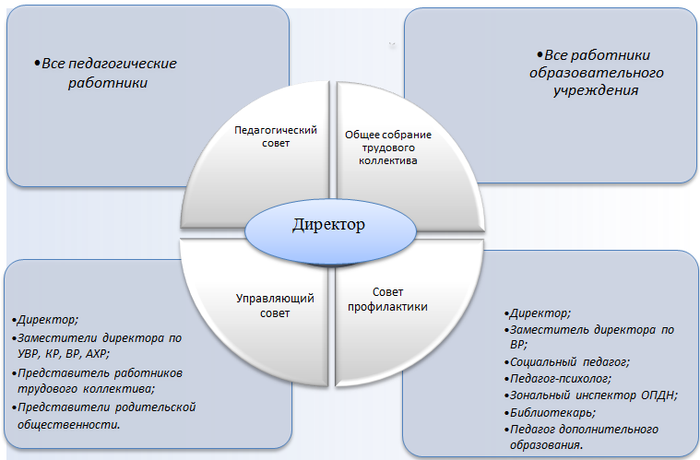
Управление школой осуществляется на основе Федерального закона от 29 декабря 2012 г. № 273-ФЗ "Об образовании в Российской Федерации", Программы развития и Устава школы, нормативных локальных актов. Цель управления школой заключается в обеспечении качественного образования для детей с ограниченными возможностями здоровья.
Управление в учреждении строится на основе сотрудничества трудового, педагогического и родительского коллективов. Управляющая система школы представлена персональными (директор, заместители директора, учителя, классные руководители) и коллегиальными органами управления (Управляющий совет, Педагогический совет, Общее собрание трудового коллектива, Первичная профсоюзная организация). Компетенции и деятельность органов управления регулируются соответствующими положениями.
По основным направлениям деятельности учреждения управление осуществляется заместителями директора по УВР, КР, ВР, АХР, главным бухгалтером.
Педагогический

Директор ГКОУ школы № 9 г. Туапсе
Швецова Наталья Валериевна,
рабочий тел. 8(86167) 5-96-28

Заместитель директора по УВР
Молотова Н.Е.,
раб. тел.
8(86167) 5-76-15

Заместитель директора по ВР
Кумунц Я.Я.,
раб. тел.
8(86167) 5-76-15

Заведующий хозяйством
Ростовская Т.В.,
раб. тел.
8(86167) 5-70-99

Главный бухгалтер Шхалахова Р.Р.,
раб. тел.
8(86167)
5-70-99

Заместитель директора по КР
Вербицкая Е.Н.,
раб. тел.
8(86167) 5-76-15

Руководитель ППк
Руководители МО
Воспитатели, классные руководители, библиотекарь
Технический и вспомогательный персонал

Бухгалтер, калькулятор, экономист.

Учителя –предметники, классные руководители
Штаб воспитательной работы
Совет профилактики
Учитель-логопед, учитель-дефектолог, педагог-психолог, тьютор

Социально-педагогическая защита прав ребёнка выражалась в следующих формах работы:
- выявление учащихся, нуждающихся в социальной защите;
- обследование жилищно-бытовых условий и оказание социальной поддержки опекаемым и приёмным семьям, оставлены акты обследования;
- индивидуальные профилактические беседы и консультации по социально - правовым, организационным, профилактическим вопросам;
- вовлечение опекаемых и приёмных детей в общешкольные мероприятия;
- оказание информационной помощи о бесплатных путёвках в детские оздоровительные лагеря и санатории.
В течение учебного года, проводилась профилактическая работа с неблагополучными семьями и детьми, состоящими на всех видах учёта, согласно годовому плану воспитательной работы школы. Составлены индивидуальные планы работы на каждую семью. Совместно с ОПДН ОМВД по Туапсинскому району, КДН и ЗП проводились мероприятия по предупреждению административных правонарушений и преступлений среди учащихся школы.
Сравнительные показатели семей ГКОУ школы № 9 г. Туапсе, состоящих на учете в КДН и ЗП, ОПДН, ВШУ
Виды учёта | 2021- 2022  уч. год | 2022- 2023  уч. год | 2023- 2024  уч. год
ВШУ | 2 | 1 | 3
ОПДН, КДН и ЗП | 2 | 1 | 3
С неблагополучными семьями использовались традиционные формы профилактической работы:
- посещение на дому школьной комиссией с целью изучения жилищных условий и психологического климата семьи, досуговой занятости детей в каникулярное время, выходные и праздничные дни;
- общешкольные родительские собрания по вопросам профилактики негативных проявлений в подростковой среде с привлечением заинтересованных ведомств;
- лектории по вопросам воспитания ребёнка, особенностям переходного возраста, сохранению и укреплению здоровья;
- родители приглашались в школу на Совет профилактики, где с ними были проведены беседы и консультации: «Об ответственности родителей/законных представителей за воспитание детей», «Об ответственности родителей за нарушение детьми закона об Образовании», «Об ответственности родителей за нарушение Закона Краснодарского края № 1539 «О мерах по профилактике безнадзорности и правонарушений несовершеннолетних в Краснодарском крае».
В школе работает горячая линия по вопросам социально-психологической поддержки - телефон 8(86167)5-76-15.
В рамках реализации плана работы Ресурсного центра сопровождения инклюзивного образования ГКОУ школы № 9 г. Туапсе проводились следующие мероприятия:
6 апреля 2023 года состоялся день открытых дверей для родителей (законных представителей) будущих первоклассников. Педагогами проводились групповые консультирования по темам: «Проблемы и трудности адаптации первоклассников», «Влияние игры на развитие познавательного интереса у ребенка», «Как подготовить ребенка к поступлению в первый класс».
25 августа 2023 года проводился круглый стол для родителей (законных представителей) первоклассников «Первый раз в первый класс». В рамках мероприятия родителей (законных представителей) и детей знакомили со школой. Педагогами проводились групповые консультирования по темам: «Психологические особенности периода адаптации: от дошкольника к школьнику», «Как развивать самостоятельность школьников». Специалистами проводилось анкетирование родителей «Готов ли ребенок к школе?».
30 ноября 2023 года проводилась конференция по обмену опытом для педагогических работников общеобразовательных организаций Туапсинского района «Особенности обучения и воспитания детей с нарушением интеллекта». Педагоги образовательного учреждения выступили с темами: «Методы и приемы обучения детей с интеллектуальными нарушениями», «Дифференцированный подход, применяемый на уроках географии при обучении детей с интеллектуальными нарушениями», «Инновации в обучении учащихся с нарушением интеллекта, швейному делу», «Организация практических занятий на уроках цветоводства и декоративного садоводства». В результате встречи налажен продуктивный диалог с педагогическим сообществом МО Туапсинского района по дальнейшему сотрудничеству.

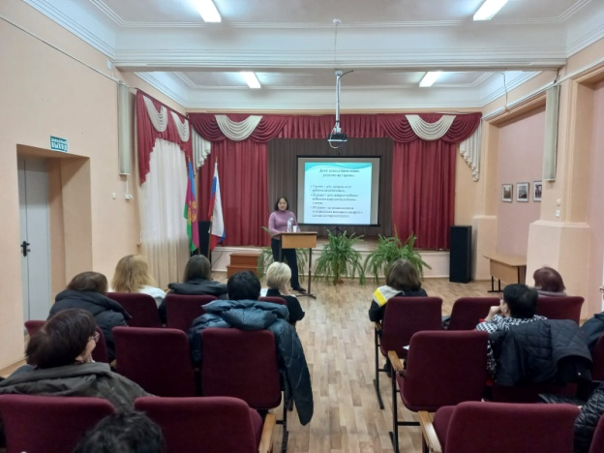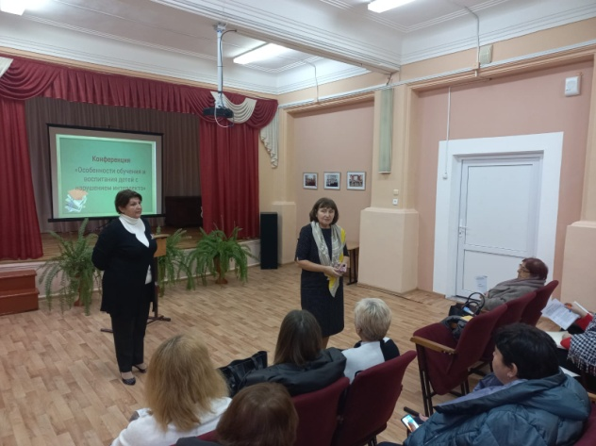
20 марта 2024 года проводилась конференция по обмену опытом для педагогических работников общеобразовательных организаций Туапсинского района на тему: «Мастер-класс «Педагогическая мастерская». Педагоги продемонстрировали занятия с учащимися по учебным предметам: «Основы социальной жизни», «Речевая практика», «Мир природы и человек», «Физическая культура», «Трудовое обучение», «Математика». Представленный материал получил положительную оценку присутствующих коллег.
За истекший период были проведены консультации по инклюзивному образованию учащихся с ОВЗ в образовательных учреждениях:
- групповые консультации для педагогов образовательных организаций муниципального образования Туапсинского района – 2;
- групповые консультации для родителей (законных представителей) – 2;
- индивидуальные консультации для педагогов образовательных организаций муниципального образования Туапсинского района – 43;
- индивидуальные консультации для родителей детей с ОВЗ, обучающихся в муниципальных образовательных организациях - 13.

1.4. Оценка содержания и качества подготовки обучающихся.
Адаптированные основные образовательные программы и учебный план предусматривают выполнение основной цели образовательного учреждения - создание для детей и подростков с нарушениями интеллекта всех условий для получения начального общего и основного общего образования, а также углубленной трудовой подготовки, в соответствии с государственными программами и федеральным государственным образовательным стандартом, коррекции их психофизических особенностей, социально-бытовой и профессионально-трудовой адаптации.
На начало 2023 года были укомплектованы 11 классов-комплектов:
- 1-8 и 10 классы обучаются по учебному плану, реализующему ФГОС образования обучающихся с умственной отсталостью;
- 9, 11 классы обучаются по учебному плану, разработанному на основе Федерального базисного учебного плана (1 вариант), утвержденного приказом Министерства образования и науки Российской Федерации от 10 апреля 2002 года № 29/2065-П «Об утверждении учебных планов специальных (коррекционных) образовательных учреждений для обучающихся, воспитанников с отклонениями в развитии» и актуализированному в соответствии с федеральной адаптированной основной общеобразовательной программы обучающихся с умственной отсталостью (интеллектуальными нарушениями), утвержденной приказом Министерства просвещения РФ от 24 ноября 2022 г. № 1026.
Для реализации образовательных программ школы использовались:
- Рабочие программы учебных предметов.
- Рабочие программы индивидуального обучения детей на дому.
- Специальные индивидуальные программы развития.
Учебный процесс осуществляется при активном взаимодействии классных руководителей с учителями-предметниками, воспитателями ГПД, школьным ППк, социальным педагогом, педагогом-психологом, учителями-логопедами, учителем-дефектологом. Эффективность этого взаимодействия заключается в полученных результатах ЗУН учащихся, базовых учебных действий, усвоения ими программного материала, что показано ниже в графиках, сводных таблицах, мониторингах.
Сравнительная диаграмма успеваемости за 2022-2023 учебный год

Не аттестованных учащихся и не успевающих по предметам – нет. Таким образом, абсолютная успеваемость – 100%, общий показатель качественной успеваемости по итогам 2022-2023 учебного года составил 50%. Выполнение учебных программ по предметам за учебный год - 100%.

Нужно отметить, что численный показатель качества обученности учащихся увеличился на 10% в сравнении с прошлым учебным годом. Это объясняется увеличением численности учащихся в учреждении и снижением количества учащихся, подлежащих оцениванию. В целом, можно констатировать стабильную динамику качества успеваемости учащихся.

Диаграмма сравнительного анализа успеваемости учащихся

Сравнительная диаграмма успеваемости во II полугодии 2023 год.

Качественная успеваемость по итогам II полугодия составила 43%, что на 4% выше в сравнении с 1 четвертью (39%), успеваемость при этом – 98%.
В первом классе – обучаются 6 человек, из них один учащийся имеет тяжелые, множественные нарушения развития и проходит обучение по специальной индивидуальной программе развития (СИПР).
В начальный период обучения учащимся были созданы благоприятные условия для успешной адаптации (три урока по 35 минут, без домашних заданий, на уроке в обязательном порядке - две физкультминутки в игровой форме, последние уроки проводились в не стандартной форме: уроки – экскурсии, уроки – игры).
Обучающиеся, на момент поступления в первый класс, имели разный уровень психофизических возможностей, школьной подготовки и учебной мотивации, поэтому и адаптировались к школе по-разному.
Первая группа детей полностью адаптировалась к школе в течение первых четырех недель обучения. Эти дети относительно быстро влились в коллектив, освоились в школе, приобрели новых друзей, у них почти всегда преобладало хорошее настроение, они доброжелательны и без видимого напряжения выполняют указания и требования учителя. К концу сентября произошло осознание нового статуса ученика, новых требований и нового режима. Уровень нормальной адаптации - 66% учащихся класса.
Вторая группа детей имела длительный период адаптации, который показал несоответствие их поведения требованиям школы: дети не могли принять ситуацию обучения, требований учебного процесса и учителя. Лишь к концу второй четверти реакции этих детей на школьные требования стали более адекватными, что соответствует средней степени дезадаптации, которая наблюдалась у 34% учащихся.
Обучающихся, систематически пропускающих занятия в течение года – нет.
Обучение учащихся разнообразным профилям труда рассматривается в неразрывной связи с общеобразовательной подготовкой, стратегией жизнедеятельности выпускников, их дальнейшей самостоятельной жизнью, с учетом ресурсных возможностей региона, ближайшего социального окружения обучающихся. В 2022-2023 году профессионально-трудовое обучение велось по двум профилям: цветоводство и декоративное садоводство, швейное дело. Для занятий по профессионально-трудовому обучению в некоторых классах предусматривалось деление на группы.

Статистические данные занятости учащихся по трудовым профилям

Результаты государственной итоговой аттестации
в 2022-2023 учебном году.
Итоговая аттестация выпускников 9-х классов по профессионально-трудовому обучению проходила по направлениям «Цветоводство и декоративное садоводство» и «Швейное дело».
Экзаменационный материал по профессионально-трудовому обучению по профилям «цветоводство и декоративное садоводство» и «швейное дело» для выпускников 9-х классов прошел экспертизу в ИРО г. Краснодара и был согласован в Министерстве образования, науки и молодёжной политики Краснодарского края, утвержден приказом от 05.05.2023 г. № 1294.
В 2022-2023 учебном году школа выпустила 12 учащихся 9 класса, 3 из которых обучались по индивидуальному учебному плану на дому и были освобождены от государственной итоговой аттестации. Экзамены учащиеся сдавали по профилю «Цветоводство и декоративное садоводство» и «швейное дело».
Наименование показателя | 2020-2021 | 2021-2022 | 2022-2023
Количество выпускников, всего | 20 | 16 | 12
Количество выпускников, сдавших экзамен | 10 | 13 | 9
Количество выпускников, сдавших экзамен на оценку: | 10 | 13 | 9
«отлично» | 4 | 4 | 4
«хорошо» | 6 | 7 | 2
«удовлетворительно» | - | 2 | 3
«неудовлетворительно» | - | - | -
Качество знаний, показанных на экзамене (%) | 100% | 85% | 67%

По обоим профилям обучающиеся показали хороший уровень как в теоретической части, так и высокую организацию и качество практической работы выпускников. Можно отметить, что результативность выпускных экзаменов соответствует высокому уровню обученности учащихся.
По предварительным данным большая часть выпускников планируют продолжить обучение в 10 классе нашей школы. Однако сложно прогнозировать и реализовывать самостоятельную программу жизни детей, окончивших школу.
По завершении освоения адаптированной основной образовательной программы основного общего образования выпускникам 9-го класса выданы свидетельства об обучении.
Целью работы школьного психолого-педагогического консилиума является: обеспечение диагностико – коррекционного психолого – педагогического сопровождения обучающихся с умственной отсталостью (интеллектуальными нарушениями) в соответствии со специальными образовательными потребностями, возрастными и индивидуальными особенностями, состоянием соматического и нервно – психического здоровья.
Приказом на начало учебного года был утверждён следующий кадровый состав психолого-педагогического сопровождения в рамках ППк: заместитель директора по коррекционной работе – председатель консилиума, учитель-дефектолог – заместитель председателя, секретарь консилиума – учитель-логопед, члены консилиума:, педагог-психолог, социальный педагог, учитель-логопед. Деятельность специалистов ППк в 2023 году осуществлялась в соответствии с нормативно-правовыми документами, локальными актами и утвержденным планом работы.
Перед психолого–педагогическим консилиумом в 2023 году стояли следующие задачи: - составление и реализация индивидуального образовательного маршрута для обучающихся имеющих тяжелые множественные нарушения развития; создание специальных условий для эффективной адаптации и психического развития обучающихся, обеспечение условий успешности в обучении освоения АООП; систематическое отслеживание психолого-педагогического статуса обучающихся в динамике их обучения и развития; обеспечение организации освоения обучающимися ФАООП; обеспечение систематической коррекционной помощи всем учащимся в ходе обучения и во внеурочной деятельности.
Периодичность проведения заседаний ППк определялась реальными запросами школы на комплексное обсуждение проблем обучающихся.
Плановые консилиумы проводились с целью анализа результативности коррекционных мероприятий, контроля динамики усвоения адаптированных основных образовательных программ или специальных индивидуальных программ развития, а также в связи с завершением коррекционной работы.
В течение 2023 года проведено 5 плановых заседаний ППк, (реализованы все запланированные мероприятия.
За отчетный период:
1. Первично обследованы обучающиеся, поступившие в школу – 10 человек, из них:
- подлежали обучению по АООП ФГОС образования обучающихся с умственной отсталостью (интеллектуальными нарушениями), вариант 1 – 8 обучающихся;
- подлежали обучению по АООП ФГОС образования обучающихся с умственной отсталостью (интеллектуальными нарушениями), вариант 2 – 2 обучающихся.
Рекомендованы (в том числе согласно заключениям территориальной ПМПК МКУ «КРО Туапсинского района», ИПР): психокоррекционная работа - 10 обучающемуся, логопедическое сопровождение - 10 обучающимся; работа с учителем – дефектологом – 10 обучающимся. В соответствии с данными рекомендациями специалистами школы осуществлялось психолого – педагогическое сопровождение обучающихся.
2. Повторно обследованы обучающиеся, с целью уточнения коррекционного воздействия и психолого-педагогического сопровождения – 24 человека, из них:
- затрудненность психологической адаптации пятиклассников к новым условиям уровня образования: дезадаптация – 0 человека, неполная адаптация – 3 человека, адаптация – 6 человек;
- уровень готовности к переходу в среднее звено учащихся 4 класса: 100% учащихся – 12 человек, социально адаптированы, условно готовы к переходу в среднее звено;
- уровень сформированности учебных навыков требованиям 5 класса – 9 человек;
- низкий уровень динамики результатов развития в овладении предметными результатами освоения АООП 1 вариант – 4 человека, даны рекомендации прохождения повторного территориального ПМПК с целью изменения варианта обучения по АООП;
- определение содержания и объема программ учебных дисциплин и коррекционных курсов в соответствии с психофизическими возможностями обучающихся индивидуально на дому – 10 человек.
Реализовано психолого-педагогическое сопровождение процесса адаптации, заключающееся в коррекционно-развивающих занятиях в группах, подгруппах, индивидуальной работе с обучающимися, требующими особого внимания.
3. Обследованы с целью определения динамики усвоения АООП – 76 обучающихся (1-7 классы, реализующие ФГОС).
Выявлено следующее:
- минимальный уровень сформированности планируемых результатов, затруднения в усвоении адаптированной общеобразовательной программы имеют 19 обучающихся. Рекомендован контроль динамики усвоения АООП в I полугодии 2023-2024 учебного года, продолжение коррекционного сопровождения учащихся с учетом индивидуальных особенностей. Из них родителям (законным представителям) 4 обучающихся даны рекомендации о прохождении на ТПМПК с целью определения варианта обучения по АООП;
- достаточный уровень сформированности планируемых результатов, без значительных затруднений в усвоении адаптированной общеобразовательной программы имеют 57 обучающихся. Рекомендован мониторинг динамики усвоения АООП в I полугодии 2023-2024 учебного года, продолжение коррекционного сопровождения учащихся.
В заключениях обследованных на ППк обучающихся отражены характер отклонений в развитии (при их наличии) и имеющиеся потенциальные возможности, даны рекомендации, изложены содержание и формы сопровождающей деятельности (консультативной, коррекционно – развивающей, воспитывающей и др.) всех участников образовательного процесса. Членами школьного ППк соблюдаются интересы обследуемых школьников. Заключение специалистов доводится до сведения родителей: раскрывается структура нарушений и отклонений в развитии школьника, объясняется, какие специальные занятия ему необходимы, к каким специалистам нужно обратиться дополнительно, как заниматься в домашних условиях, на что следует обратить особое внимание. Все рекомендуемые на консилиуме мероприятия реализуются только с согласия родителей.
На заседаниях психолого – педагогического консилиума разрабатывались специальные индивидуальные программы развития (СИПР) для обучающихся, реализующих ФГОС О у/о, вариант 2, обсуждались полученные в процессе диагностической и коррекционной деятельности данные о развитии обучающихся, рассматривались вопросы о результативности работы учителей - логопедов, учителя-дефектолога, педагога – психолога за II полугодие 2022 - 2023 учебного года, I полугодие 2023-2024 учебного года.
В течение учебного года осуществлялся контроль динамики усвоения адаптированных основных общеобразовательных программ и специальных индивидуальных программ развития по АООП ФГОС образования обучающихся с умственной отсталостью (интеллектуальными нарушениями), вариант 2 - 6 обучающихся.
В целях оптимизации работы с детьми, имеющими тяжелые и множественные нарушения развития (ТМНР) создана группа школьных специалистов. Разработан алгоритм взаимодействия учителей – логопедов, педагога – психолога, учителя – дефектолога, социального педагога, тьюторов, родителей в процессе диагностической деятельности.
До начала 2023-2024 учебного года осуществлялось консультирование родителей будущих первоклассников, вновь прибывших учащихся по вопросам психолого – педагогического сопровождения обучающихся с ОВЗ, обследование устной речи и познавательных процессов детей (по запросу и с согласия родителей).
Ежегодно на заседании ППк рассматривается вопрос о формах проведения итоговой аттестации обучающихся 9-х классов. В соответствии с индивидуальными психофизическими особенностями 9 выпускников должны были проходить итоговую аттестацию:
- 1-ая группа по уровню освоения программы (устные ответы по билетам, выполнение практической экзаменационной работы): «Швейное дело», «Цветоводство и декоративное садоводство» - 0 обучающихся;
- 2-ая группа по уровню освоения программы (устные ответы по билетам, выполнение практической экзаменационной работы): «Швейное дело», «Цветоводство и декоративное садоводство» - 4 обучающихся;
- 3-ая группа по уровню освоения программы (собеседование по выполненной практической работе): «Швейное дело», «Цветоводство и декоративное садоводство» - 2 обучающихся;
- 4-ая группа по уровню освоения программы (выполнение практической работы с элементами собеседования): «Швейное дело», «Цветоводство и декоративное садоводство» - 3 обучающихся.
Школьный ППк в течение отчетного года осуществлял межведомственное взаимодействие с центральной и территориальной психолого – медико – педагогической комиссией, организовывал информационно – методическую поддержку учителей и специалистов с небольшим опытом работы по сопровождению обучающихся с ОВЗ, организацию взаимодействия всех участников коррекционно – образовательного процесса.
В 2023 году учителями-логопедами велась коррекционно-развивающая работа по коррекционным курсам «Логопедические занятия», «Альтернативная коммуникация».
Коррекционная работа проводилась по следующим направлениям: развитие понимания речи; создание необходимой артикуляционной базы для постановки звуков; развитие фонематического восприятия и слоговой структуры слова; развитие лексико-грамматического строя речи и фразовой связной речи; развитие общей и мелкой моторики с использованием современных педагогических технологий: информационно-коммуникативных, упражнения на межполушарное взаимодействие с кинезиологическими мячиками на доске Бильгоу, здоровьесберегающих-мнемотехнологий, «Су-Джок»-терапии, сказкотерапии.
Занятия проводились в форме групповых и индивидуальных занятий в соответствии с утвержденным расписанием.
Итоговый мониторинг коррекционно - развивающей логопедической работы показал, что у всех учащихся, зачисленных на занятия, прослеживается положительная динамика компонентов речевой системы: значительное улучшение у 27 человек (39%), незначительное улучшение у 42 человек (61%).

Результаты коррекции в 2022-2023 учебном году

По итогам завершения коррекционных курсов на следующий учебный год продолжили обучение 69 человек, переведено на индивидуальное обучение на дому - 1 человек.
В начале 2023-2024 учебного года была проведена логопедическая диагностика устной и письменной речи учащихся 1-7 классов. Всего диагностировано 86 учащихся, из них первично 9 учащихся.
Для обследования обучающихся использовались методики: «Диагностика речевых нарушений школьников» Т.В. Ахутиной, Т.А. Фотековой; «Логопедическая диагностика детей с расстройствами аутистического спектра» Д.А. Щукиной. Так же для обследования речи вновь прибывших учащихся использовался альбом для логопеда О.Б. Иншаковой и логопедический альбом для обследования способности к чтению и письму Смирновой И.А.
По результатам логопедического обследования были определены основные направления, содержание и методы коррекционно-логопедической работы.
Данные логопедического обследования показали следующие нарушения речи: системное недоразвитие речи легкой степени - 10 человек (12%); системное недоразвитие речи средней степени – 31 человек (36%); системное недоразвитие речи тяжелой степени – 33 человек (38%); недостаточная сформированность средств языка у ребенка с РАС – 3 человека (4%); несформированность средств языка у ребенка с РАС – 9 человека (10%).

В течение года учителя-логопеды находились в тесном взаимодействии со специалистами ПП консилиума, учителями, воспитателями. С целью распространения педагогического опыта среди педагогов школы и родителей (законных представителей) учащихся учителя-логопеды выступили на методических объединениях: «Развитие правильной речи ребенка в семье», «Формирование «жизненных» компетенций обучающихся по СИПР», «Формирование патриотического воспитания через логокоррекционные занятия», «Методика формирования первичных произносительных умений и навыков у безречевых детей»; на заседаниях педагогического совета: «Повышение качества коррекционно-логопедических занятий путем использования нетрадиционных и инновационных технологий»; на родительском собрании: «Роль родителей в развитии речи ребенка», «Полезные рекомендации учителя-логопеда родителям на летний период», «Первый раз в первый класс!». На стенде в фойе школы обновлялась консультативная информация для родителей и педагогов. Принимали участие в работе ресурсного центра ГКОУ школы № 9 г. Туапсе.
Коррекционно–развивающие занятия педагога-психолога с детьми «группы риска» направлены на создание условий для коррекции и развития познавательной и эмоциональной сферы учащихся, усвоение норм поведения, развитие личности учащихся, профилактику отклоняющегося поведения у детей и подростков школы, повышение адаптивных возможностей, работу с детьми и семьями, нуждающихся в особом внимании. Для осуществления этих задач в течение года проводился цикл профилактических мероприятий: «Здесь любят жизнь». Данные мероприятия способствовали предупреждению повышения уровня детской тревожности, агрессии, аддиктивного поведения. С учащимися старших классов проводилось обследование по методикам «Оценка индивидуального риска аддиктивного поведения у подростков». По результатам учащихся можно сделать вывод, что 100% обследуемых владеют информацией о вреде употребления алкоголя, наркотиков, табакокурения. Склонных к аддиктивному поведению не выявлено.
В истекшем году педагогом-психологом посещались на дому семьи детей состоящих на учете с целью обследования жилищных условий и психологического климата. По результатам посещения составлены акты жилищно-бытовых условий.
За 2023 год педагогом-психологом продиагностированы учащиеся:
1. Диагностика учащихся 9-го класса (февраль) – 9 человек. Используемые методики: методика «Дифференциально-диагностический опросник» (ДДО) Е.А. Климова, беседы, наблюдение. 11% учащихся определились с выбором профессии.
2. Диагностика уровня учебной мотивации учащихся 4-го класса (февраль, март). – 12 человек. Используемая методика: Анкета «Изучение школьной мотивации учащихся» Н.Г. Лускановой. По результатам диагностики 75 % учащихся адекватно воспринимают окружающую действительность и самого себя. Уровень сформированности моторных и сенсорных процессов удовлетворительный. 25 % учащихся в силу своих психофизических особенностей не справились с предложенным анкетированием. У этих детей наблюдаются трудности с выполнением заданий направленных на формирование моторных и сенсорных процессов, пространственно-временное восприятие. Учащиеся владеют элементарными навыками самообслуживания, выполняют несложные бытовые действия, соблюдают гигиену, в случаях затруднения используют помощь. Могут длительное время поддерживать контакт со взрослым, проявляют интерес к взаимодействию. По результатам наблюдений и проведенных диагностик - 100% учащихся 4 класса условно готовы к переходу в среднее звено.
3. Обследование вновь принятых детей (сентябрь, октябрь) – 9 человек. Используемые методики для диагностики познавательных процессов (память, внимание, мышление). Также проводилось анкетирование родителей (законных представителей) будущих первоклассников «Готов ли ребенок к школе?». На основании проведенных обследований можно сделать вывод, что 78% учащихся не принимают задания по содержанию, 22% принимают очень небольшую часть задания, допускают много ошибок, быстро утомляются, теряют интерес. Таким образом, у 78% учащихся затруднена адаптация к школьному обучению.
4. Адаптация учащихся 5-го класса к новым условиям обучения (октябрь, ноябрь) – 9 человек 81 %. Двое учащихся в силу своих психофизических особенностей пройти диагностику не могут, за этими детьми велось наблюдение, проводились беседы с педагогами и родителями. Используемые методики: анкета «Изучение школьной мотивации учащихся» Н.Г. Лускановой, анкета «Как определить состояние психологического климата в классе» Л.Г. Федоренко, тест школьной тревожности Филлипса. Результат диагностики показал, что учащихся с высокой тревожностью не выявлено. У учащихся успешная социальная адаптация. Общее эмоциональное состояние учащихся оптимальное, адаптационный период у учащихся 5 класса к среднему звену закончен.
Корреционно-развивающая работа в 5-7 классах направлена на коррекцию поведения и эмоционально-волевую сферу, на создание оптимальных условий познания каждого объекта, формировать правильное многогранное представление об окружающей действительности, способствующее оптимизации его психического развития и более эффективной социализации в образовательной среде и обществе. Для оценки психического развития учащихся используются следующие методики: цветоассоциативный тест Люшера, «Диагностика уровня школьной тревожности» Филипс. Количество учащихся 5- 11 классов – 70 человек. Приняли участие в обследовании - 34 человека, что составляет 49 % от числа учащихся 5-11 классов. 36 человек - 51% не могут пройти тестирование, в силу своих психофизических особенностей. У 30 человек 88 % - общий эмоциональный фон оптимальный. Это создает условия для нормального функционирования, развития ребенка в процессе обучения, установления дружеских контактов и взаимоотношений. 4 человека 12 % - уровень тревожности повышенный. С этими учащимися проводятся индивидуальные беседы, классным руководителям даны рекомендации по работе с детьми и их родителями. Результат диагностики показал, что учащихся с высокой тревожностью не выявлено. Общее эмоциональное состояние учащихся оптимальное.
Для учащихся с тяжелыми множественными нарушениями развития реализуется специальная индивидуальная программа «Сенсорное развитие».
Психологические консультации проводились как индивидуальные, так и групповые со всеми участниками образовательного процесса, как по личному желанию самих консультируемых, так и в соответствии с планом работы. За отчетный период были проведены: групповые консультации – 2, индивидуальные консультации – 25.
Педагог-психолог принимала участие в процессе психологического сопровождения учащихся в рамках деятельности школьного ППк на всех этапах, что дало возможность спрогнозировать и запланировать пути коррекции, и в случае их неэффективности изменять направление коррекционной деятельности. Педагог-психолог выступала на педсоветах по темам: «Профилактика эмоционального выгорания», «Формирование культуры семейной жизни и ответственного родительства: проблемы и перспективы». Выступала на заседаниях школьных МО с темами: «Взаимодействие школы, семьи и социума по профилактике девиантного поведения учащихся», «Влияние игры на развитие познавательной деятельности умственно отсталых школьников в ходе коррекционно-развивающих занятий». Прошла аттестацию по должности педагог- психолог высшей категории.

В течение 2023 учебного года в школе проводились праздники «День знаний», «День учителя», «День матери», «Новый год», «День защитника Отечества», «8 Марта» «День Победы», «Последний звонок», а также общешкольные мероприятия ко Дню народного единства, Дню образования Краснодарского края, началу Туапсинской оборонительной операции, ко Дню космонавтики, Дню птиц, Масленица, День борьбы с терроризмом. Также проводились предметные школьные недельки.
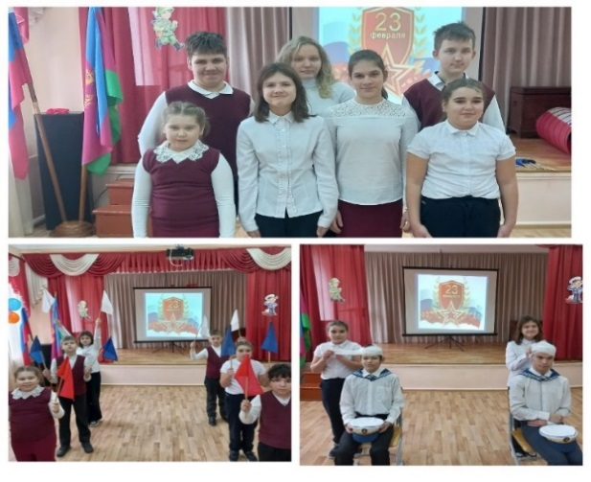 | 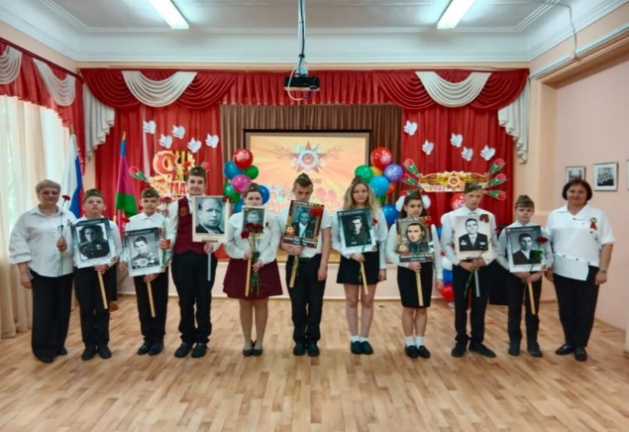
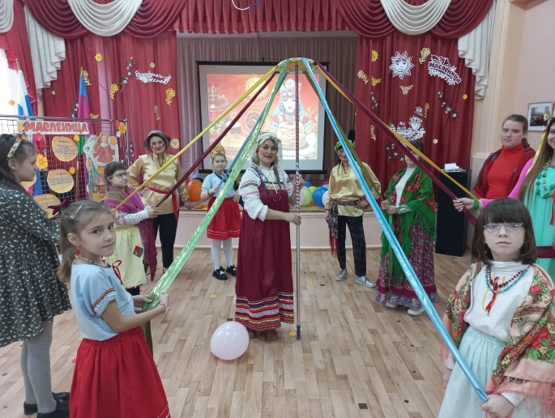 | 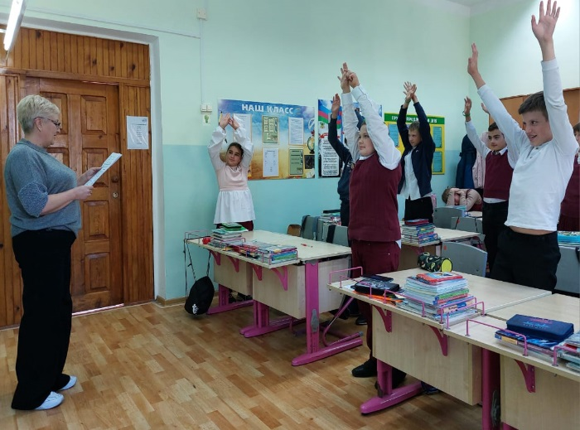

За 2023 год педагоги ГКОУ школы № 9 г. Туапсе приняли участие:
- во Всероссийском конкурсе «Я рисую маму!» приуроченному ко Всероссийскому Дню Матери Диплом лауреата 1 степени (Квашонкин Матвей, Деева Вероника);
- в краевом конкурсе «Осень золотая» 2 место Шаболин Андрей в номинации «Декоративно-прикладное творчество» и 4 участника: Морозова Анастасия, Рязанкин Артём в номинации «Времена года», Диденко Дмитрий, Куадже Зарина в номинации «Декоративно- прикладное творческое»;
- в краевом конкурсе «Творческий поиск» (Лютая Ангелина) в номинации «Изобразительное творчество»;
- в региональном конкурсе «Новогодние забавы Деда Мороза» 4 участника: (Куадже София, Диденко Дмитрий, Билык Тимур, Рисс Ярослав) в номинации «Декоративно - прикладное творчество»;
- во всероссийском конкурсе «Таланты России» диплом 1 степени (Сафронов Денис);
- во Всероссийском конкурсе «Зимние фантазии» 1 участник (Цыбышева Наталья) в номинации «Декоративно- прикладное творчество»;
- в краевом конкурсе «Юный финансист» (Плотникова Станислава) в номинации «Финансовая грамотность»;
- в международной интернет- олимпиаде «Солнечный свет» 2 место (Малуша Артём) в номинации «Что я знаю о спорте»;
- в краевом конкурсе «Творческая мастерская» 1 участник (Щеглов Данил) в номинации «Свободная номинация»;
- в региональном конкурсе «В мире сказок»1 участник (Шрамков Дениз) в номинации «Коллаж»;
- в региональном конкурсе «Осенняя пора…» 1 участник (Попова Вероника) в номинации «Литературное чтение»;
- в региональном конкурсе «Новогодняя сказка» 1 участник (Сейтова Моника) в номинации «Новогодняя сказка»;
- в региональном конкурсе «Подарок маме» 1 участник (Шахназарян Рубен) в номинации «Декоративно-прикладное творчество»;
- в региональном конкурсе «Осенние Зарисовки» 1 участник (Величко Есения) в номинации «Изобразительное творчество»;
- в международном конкурсе «День защитника Отечества» 1 место (Ерина Татьяна);
- в международной интернет-олимпиаде «Солнечный свет» по окружающему миру (Шакаев Рамазан);
- в краевой олимпиаде «Норма права» 3 место (Чернобровки Дмитрий);
- в краевом конкурсе «Начало» 1 участник (Плотникова Станислава) в номинации «Особенные дети»;
- в народной акции «Рисуем Победу» 1 участник (Горохов Александр);
- в международном конкурсе «Кулинария» 1 место (Бузуй Данила);
- во всероссийском конкурсе «Здоровье. Спорт» 2 место (Чернобровкин Дмитрий);
- во всероссийском конкурсе «Мода и стиль» 1 место (Стеблецова Екатерина).
Учащиеся ГКОУ школы № 9 г. Туапсе приняли участие:
- в краевом конкурсе музыкального творчества среди обучающихся государственных специальных (коррекционных) образовательных организаций Краснодарского края «Планета талантов»;
- в краевом конкурсе художественного творчества среди государственных специальных (коррекционных) общеобразовательных учреждений Краснодарского края «Волшебная палитра»;
- в первенстве МО Туапсинский район по лёгкой атлетике для детей с ОВЗ апрель 2023 года (30 участников);
- во Всероссийском фестивале физкультурно-спортивного комплекса (ГТО) (41 участник);
- в краевом конкурсе художественного творчества среди государственных специальных (коррекционных) общеобразовательных учреждений Краснодарского края «Новогоднее волшебство».
Победителей – 18 человек.
Участники – 110 человек.
В школе ежегодно проводится краевой месячник оборонно-массовой и военно-патриотической работы, в рамках которого проводятся мероприятия патриотической направленности: торжественное открытие и закрытие месячника, проведение акций «Подарок папе своими руками», «Открытка солдату», тематические классные часы, библиотечные уроки, спортивные соревнования, экскурсии и другие внеклассные мероприятия.
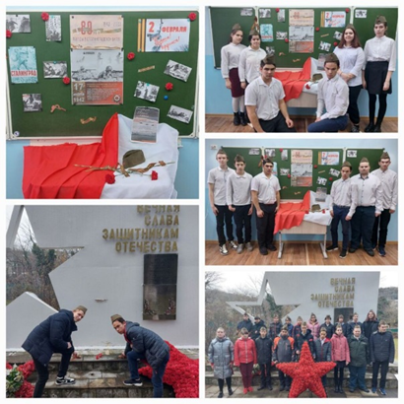
Традиционными стали еженедельные Уроки разговоры о Важном, темы которых классные руководители берут из календаря памятных дат на каждый учебный год, ежегодный Единый Всекубанский классный час, который проводится 1 сентября. Ребята принимают участие в экскурсиях к городским памятникам, Вечному огню, в историко-краеведческие музеи им. Н.П. Полетаева, обороны Туапсе, музей Туапсинского морского порта, а также традиционное возложение цветов к памятнику на территории школы «Вечная слава защитникам Отечества».
Традиционной стала и церемония поднятия и спуска государственного флага Российской Федерации. Этим правом в нашей школе пользуются учащиеся не нарушающие правила внутреннего распорядка школы, соблюдающие дисциплину и активно участвующие в классных и общешкольных мероприятиях.
Также с 1 сентября еженедельные информационные пятиминутки стали проводится в формате внеурочного занятия «Разговоры о важном».

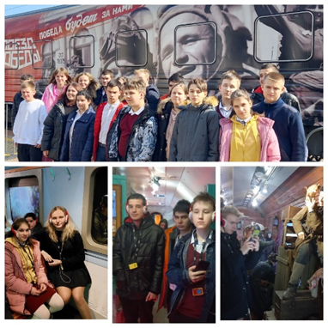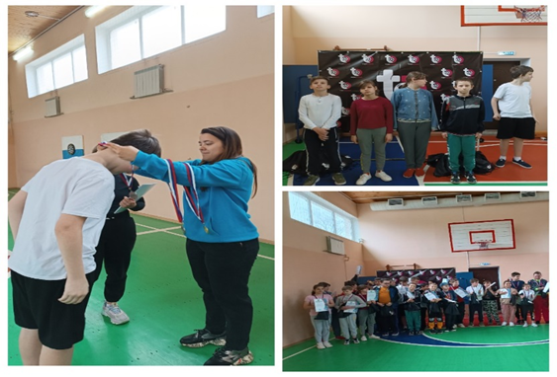

В начале декабря ежегодно проводится Декада инвалидов, в рамках которой проходят различные мероприятия: встречи с работниками здравоохранения и культуры, совместные концерты и выставки с Туапсинским дворцом культуры нефтяников, проводятся мероприятия ко дню человека с синдромом Дауна и дню человека с расстройством аутистического спектра. Все эти мероприятия помогают учащимся в формировании активной жизненной позиции и в проявлении чувств милосердия и сострадания.
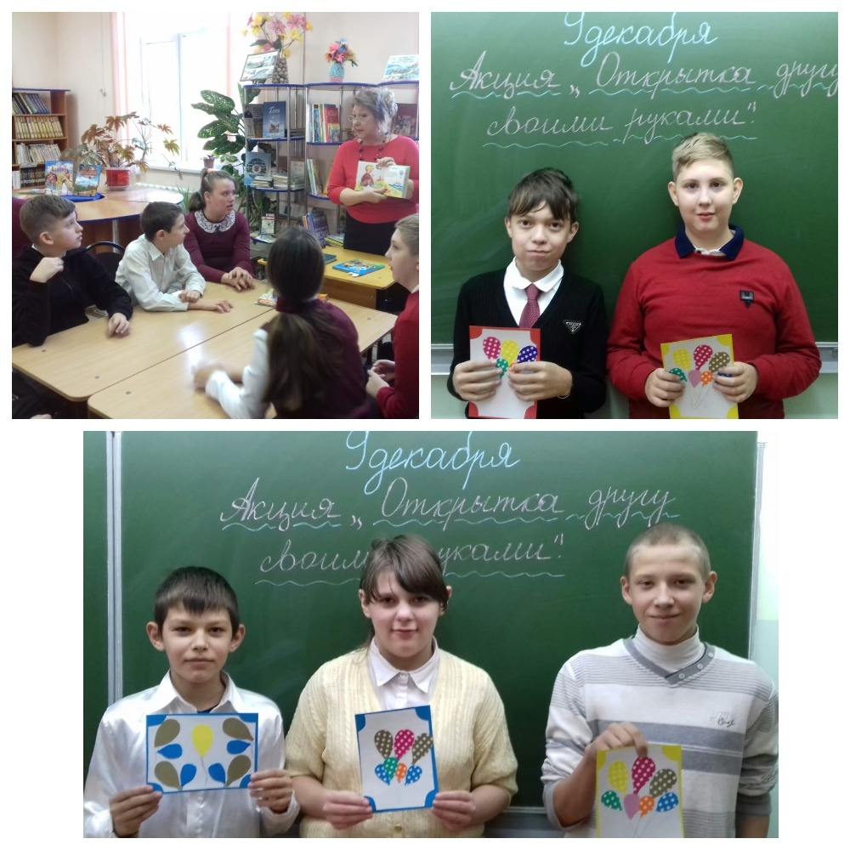

Все мероприятия внеурочной и внеклассной работы освещены на официальном сайте учреждения в рубрике «Новости» https://spschool9.tuap.kubannet.ru/
Программа дополнительного образования в ГКОУ школе № 9 реализуется через работу кружков художественной направленности «Умелые руки», театра «Сказка», которая направленна на формирование познавательной сферы обучающихся и возможность творческого самовыражения. А также школьного спортивного клуба «Буревестник».
Занятия в кружках позволяют раскрывать творческий потенциал каждого ученика для его самореализации. Особое внимание, уделено становлению духовного мира обучающихся, развитию их культурных потребностей, эстетическому воспитанию, созданию условий для формирования системы нравственных ценностей, коммуникативной культуры; приобретению навыков общения в коллективе. Формируются такие личные качества, как трудолюбие, ответственность, настойчивость, терпение, чувство взаимопомощи, желание преодолевать трудности.
Программы кружков ориентированы на реализацию общих целей дополнительного образования детей, связанных с приобретением учащимися устойчивой потребности в познании и творчестве, максимальной реализации себя, с самоопределением в предметной, социальной, профессиональной, личностной сферах. При осуществлении программы реализуются следующие потребности: занятость детей во внеурочное время, обучение учащихся художественному творчеству, что может быть востребовано, в дальнейшем, как профессиональное ориентирование. Программа направлена на то, чтобы через труд и искусство приобщить детей к творчеству. Декоративное творчество является составной частью художественно-эстетического направления. Оно наряду с другими видами искусства готовит обучающихся к пониманию художественных образов, знакомит их с различными средствами выражения.
Охват детей дополнительным образованием составляет 69%.
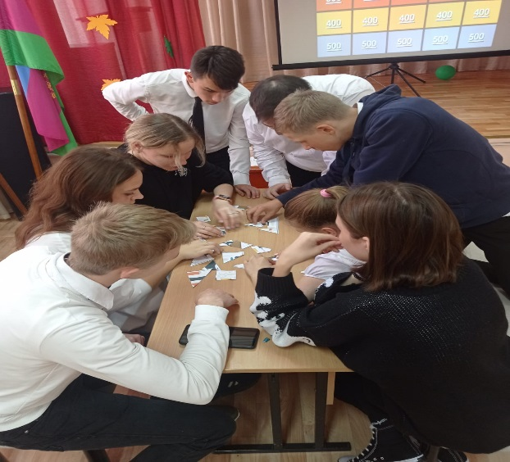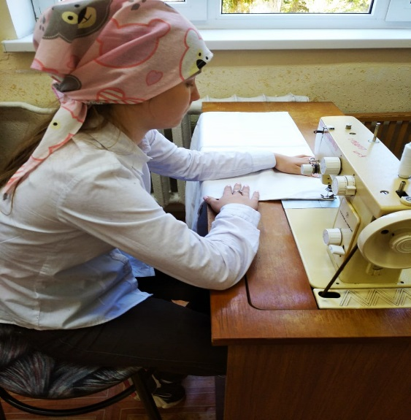

1.5. Оценка организации учебного процесса
Организация образовательного процесса регламентируется годовым календарным учебным графиком. Режим функционирования устанавливается в соответствии с СП 3.1/2.4.3598-20, СП 2.4.3648-20, СанПиН 1.2.3685-21 и Уставом образовательной организации.
Продолжительность учебного года: для 1 класса – 33 учебные недели, для 2-11 классов – 34 учебные недели. Количество каникулярных дней за учебный год составляет не менее 30 дней, для учащихся 1 класса в феврале были организованы дополнительные недельные каникулы с 13.02.2023 г. – по 19.02.2023 г.
Учебные занятия для обучающихся были организованы в первую смену по 5-ти дневной учебной неделе. Начало занятий – 08.00.
Продолжительность перемен между уроками составляет 10 минут. Для предупреждения переутомления в расписание уроков внесены две большие перемены продолжительностью по 20 минут. В середине учебного дня перед коррекционно-развивающей областью и внеурочной деятельностью проходит динамическая пауза на воздухе продолжительностью 30 минут. Для этого на территории учреждения установлены уличные тренажеры, детская игровая площадка, спортивная площадка, беседка.
Расписание учебных занятий составлено с учётом целесообразности учебно-воспитательного процесса, создания необходимых условий для обучающихся разных возрастных групп, дневной и недельной динамики работоспособности, включает в себя все образовательные компоненты, представленные в учебном плане учреждения.
Затраты времени на выполнение домашнего задания (по всем предметам) не превышали: во 2-3 классах – 1 ч, в 4-5 классах – 1,5 ч, в 6-10 классах – 2 ч.
Занятия дополнительного образования учащихся организуются во второй половине дня, продолжительность занятий – 40 минут. Во время каникул учебный процесс в рамках дополнительного образования не прекращается. Занятия проводятся согласно расписанию, которое утверждается в начале учебного года директором образовательного учреждения с учётом наиболее благоприятного режима труда и отдыха учащихся.
В учреждении проводится большая работа по недопущению детского и взрослого травматизма: классные часы и внеклассные мероприятия, систематически с учащимися и сотрудниками проводятся инструктажи по соблюдению безопасности, регулярно проводятся тренировочные занятия по эвакуации совместно с представителями подразделений МЧС и правоохранительных органов, назначены ответственные лица за обеспечение безопасности образовательного процесса, организацию подвоза детей, разработаны планы мероприятий по обеспечению безопасности участников образовательного процесса. Имеется «Паспорт безопасности», «Паспорт дорожной безопасности» и все необходимые инструкции.
Безопасность образовательного учреждения является важной и неотъемлемой частью его деятельности. В школе проводится комплекс мероприятий, направленных на эффективную организацию охраны здания и территории, антитеррористической защищенности, безопасности дорожного движения, электробезопасности, пожарной безопасности, соблюдения санитарно-эпидемиологических правил и нормативов.
Сохранение и укрепление здоровья обучающихся – это одна из важнейших задач всего педагогического коллектива школы. Работа по реализации этих задач предполагает комплексный подход. Направления деятельности по развитию оздоровительного пространства школы следующие:
- выявление и коррекция недостатков состояния здоровья детей в рамках реализации федеральной программы «Здоровый ребенок»;
- развитие физической активности через занятия спортом с учетом индивидуальных особенностей здоровья проводится на занятиях «Спортивный час» в группах продлённого дня, ежемесячных Днях здоровья, школьных и районных спортивных мероприятиях;
- занятия по курсу внеурочной деятельности спортивно-оздоровительного направления в 7-8 классах, такие как «Движение – это жизнь». Главное назначение данной программы является укрепление здоровья, формирование двигательного опыта воспитание здорового образа жизни через занятия физическими упражнениями и активности, самостоятельности в двигательной активности, в частности, игры.
- мероприятия по сохранению и укреплению ЗОЖ в группах продлённого дня в 1- 9 классах;
- профилактическая работа по охране здоровья и ЗОЖ детей проводится через витаминизацию блюд, проведение динамических пауз, физкультминуток и внедрение здоровьесберегающих технологий в образовательный процесс;
- мероприятия в рамках работы школьного наркопоста: классные часы «Здоровье – богатство на все времена», «Профилактика вредных привычек», «Что такое здоровье?», «Дети Кубани против наркотиков», «Сохрани свою жизнь и здоровье», «Что я знаю о Законе против курения», индивидуальные и групповые беседы о ЗОЖ, встречи с сотрудниками здравоохранения и правоохранительных органов;
- мероприятия, в рамках работы школьной библиотеки: книжные выставки, профилактические беседы, читательские часы, библиотечные уроки, обзор литературы о ЗОЖ.
В школе проводится комплекс мероприятий, по профилактике детского дорожно-транспортного травматизма, имеются ответственные лица за обеспечение безопасности образовательного процесса, ответственные за организацию подвоза детей, разработаны планы мероприятий, инструктажи по обеспечению безопасности всех участников образовательного процесса, в том числе и в сети Интернет.
С работниками учреждения проводятся инструктажи по охране труда: вводные, плановые, внеплановые (профилактика коронавирусной инфекции). На 100% рабочих мест проведена специальная оценка условий труда. 100% сотрудников проходят ежегодные медицинские осмотры.
Для сохранения и укрепления психофизического и психоэмоционального здоровья обучающихся, в образовательном учреждении используется сенсорная комната, в которой педагог-психолог проводит коррекционные занятия. В сенсорной комнате с помощью различных элементов создаётся ощущение комфорта и безопасности, активизирует мозговую деятельность, стимулирует различные анализаторы. Сенсорная комната разделена на две зоны: мягкая зона – помогает расслабиться и снять напряжение (сухой бассейн, наполненный пластмассовыми шариками, мягкие пуфы и подушечки, сухой душ с шелковыми лентами). Активная зона – здесь учащиеся выполняют упражнения для развития мелкой моторики, межполушарного взаимодействия, органов чувств, коммуникативных навыков, физического здоровья, знакомятся с материалами, которые имеют различную форму и фактуру, изучают свойства предметов, развивают тактильные ощущения (развивающий комплекс «Пирамида», тактильные ячейки, балансировочные диски, тактильная дорожка следов, световой столик для рисования песком, массажные мячи разных размеров).

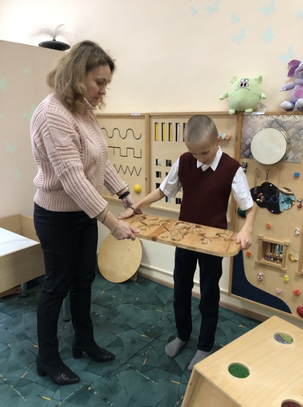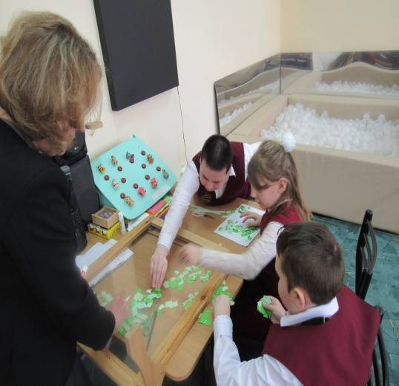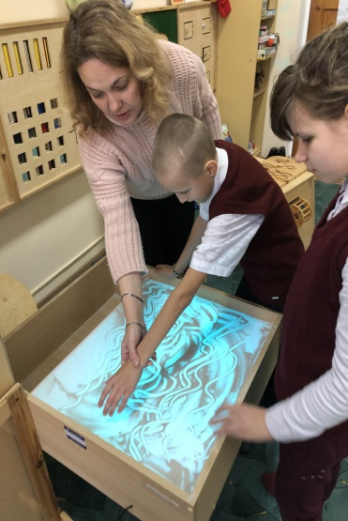

В 2023 году проводились общешкольные и классные родительские собрания.
Класс | Классный руководитель | Тема родительского собрания | Дата проведения
1 класс | О.В. Баландина | Результаты 3 четверти. Роль родителей в успешной социализации ребёнка. | март
1 класс | О.В. Баландина | Итоги учебного года. Правила безопасного поведения в период летних каникул. | май
1 класс | О.В. Баландина | Анализ адаптационного периода в 1 классе. | октябрь
1 класс | О.В. Баландина | Стили семейного воспитания. | декабрь
2 класс | М.Ю. Сучкова | Результаты 3 четверти. Помощь родителям в преодолении трудностей в обучении и воспитании детей. | март
2 класс | М.Ю. Сучкова | Культурные ценности семьи и их значение для ребёнка. Безопасное лето – 2023. | май
2 класс | М.Ю. Сучкова | Проблемы адаптации второклассников к школе. Основы формирования навыков ЗОЖ. | октябрь
2 класс | М.Ю. Сучкова | Основы формирования навыков ЗОЖ. | декабрь
3 класс | Я.Я. Кумунц  О.В. Бутырских  З.Р. Рубцова | Результаты 3 четверти. Эстетическое воспитание ребёнка в семье. | март
3 класс | Я.Я. Кумунц  О.В. Бутырских  З.Р. Рубцова | Итоги учебного года. Роль семейных традиций в жизни школьника. | май
3 класс | Я.Я. Кумунц  О.В. Бутырских  З.Р. Рубцова | Физиология младших школьников. | октябрь
3 класс | Я.Я. Кумунц  О.В. Бутырских  З.Р. Рубцова | Помощь родителям в преодолении трудностей в обучении и воспитании детей. | декабрь
4 класс | Т.В. Лужецская | О готовности к переходу в среднее звено. | март
4 класс | Т.В. Лужецская | Итоги учебного года. Безопасное лето – 2023. | май
4 класс | Т.В. Лужецская | Причины и последствия детской агрессии. | октябрь
4 класс | Т.В. Лужецская | Кризисы взросления младших школьников. | декабрь
5 класс | Т.В.Колесникова | Результаты 3 четверти.  Адаптация учеников в среднем звене. | март
5 класс | Т.В.Колесникова | Итоги учебного года. Соблюдение Закона КК №1539.  Как сделать лето безопасным. | май
5 класс | Т.В.Колесникова | Особенности адаптации учащихся при переходе в среднее звено. | октябрь
5 класс | Т.В.Колесникова | Соблюдение Закона КК №1539.  Как организовать внеурочную деятельность дома. | декабрь
6 класс | М.А. Яковлева | Успешность обучения. От чего она зависит? Соблюдение Закона КК №1539 и правил безопасности. | март
6 класс | М.А. Яковлева | Роль самооценки в личностном развитии подростка. Итоги учебного года. | май
6 класс | М.А. Яковлева | Первые проблемы подросткового возраста. Итоги четверти. | октябрь
6 класс | М.А. Яковлева | Влияние благополучия семьи на личностное развитие подростка. Итоги четверти. | декабрь
7 класс | Ю.С. Артеева | Итоги 3 четверти. Как научить ребёнка дружить. | март
7 класс | Ю.С. Артеева | Итоги учебного года. Семейный отдых и воспитание. | май
 |  | Соблюдение Закона КК №1539 и правил безопасности. Итоги четверти. | октябрь
 |  | Итоги I полугодия. | декабрь
8 класс | Н.П. Шептуха | Качество успеваемости учащихся. Посещаемость.  Итоги 3 четверти. | март
8 класс | Н.П. Шептуха | Что удалось достигнуть за год. Переход в 9 класс. Безопасность на летних каникулах. | май
8 класс | Н.П. Шептуха | Безопасность школьников в сети Интернет.  Итоги четверти. | октябрь
8 класс | Н.П. Шептуха | Семейные ценности и традиции в воспитании подростков. Итоги четверти. | декабрь
9 класс | Е.Н. Вербицкая | Соблюдение Закона КК №1539 и правил безопасности. Итоги 3 четверти. Подготовка к экзаменам. | март
9 класс | Е.Н. Вербицкая | Подведение итогов за год. Государственная аттестация. Как безопасно провести экзамены. | май
9 класс | Е.Н. Вербицкая | Соблюдение Закона КК №1539 и правил безопасности. Итоги четверти. | октябрь
 |  | Профориентация девятиклассников. Итоги четверти. | декабрь
10 класс | Т.И. Шевченко | Как научить ребёнка учиться. Итоги четверти. | март
10 класс | Т.И. Шевченко | Безопасность школьников в сети Интернет. Труд и отдых в период летних каникул. Итоги года. | май
10 класс | Т.И. Шевченко | Культурные ценности семьи и их значение для ребёнка. Итоги четверти. | октябрь
10 класс | Т.И. Шевченко | Действие или противодействие. Итоги четверти. | декабрь
11 класс | Л.Г. Присяжная | Роль самооценки в личностном развитии подростка. Итоги учебного года. | март
11 класс | Л.Г. Присяжная | Соблюдение Закона КК №1539 и правил безопасности. Итоги 4 четверти. Подготовка к экзаменам. | май
11 класс | Л.Г. Присяжная | Соблюдение Закона КК №1539 и правил безопасности. Итоги четверти. | октябрь
11 класс | Л.Г. Присяжная | Безопасность школьников в сети Интернет. Итоги четверти. | декабрь
1.6. Оценка востребованности выпускников
В учреждении, в рамках профориентационной работы, реализуется программа жизнеустройства «Дороги, которые мы выбираем» для учащихся 6-8 классов, целью которой является создание условий для формирования обоснованных профессиональных планов родителей выпускника специальной (коррекционной) школы, содействия процессу становления компетенций родителей, обеспечивающих их активное участие в профессиональном самоопределении подростка.
Одним из направлений воспитательной работы в школе является профориентационная работа с учащимися 5-10 классов, реализуемая в рамках программы воспитания и социализации обучающихся с умственной отсталостью (интеллектуальными нарушениями) при получении основного общего образования.
По совершенствованию профориентационной работы проведены следующие мероприятия:
- реализуется программа жизнеустройства «Дороги, которые мы выбираем» для учащихся 6-8 классов;
- оформлены стенды по профориентации «Куда пойти учиться?», «Первые шаги в профессию»;
- библиотекарем систематически ведётся профориентационная работа с обучающимися: проводятся библиотечные уроки «Любимые книги читая, профессию мы выбираем», «Культурные и трудовые традиции семьи», «Азбука профессий», профориентационные гостиные, а также организация тематических выставок по профориентации учащихся в библиотеке;
- проводится мониторинг жизнеустройства выпускников;
- на общешкольных родительских собраниях освещаются вопросы, такие как: формирование адекватного интереса родителей к проблеме осознанного выбора профессии их детьми; расширение знаний о профессиональных способностях и возможностях выпускников с умственной отсталостью (интеллектуальными нарушениями); проявление родительской компетентности, способствующей своевременному и качественному профессиональному выбору своих детей; обеспечение социально-профессиональной мобильности воспитанников школы;
- профориентационная работа с обучающимися, способствующая их дальнейшему жизнеустройству, ведётся в учреждении в том числе и через реализацию программы дополнительного образования.

Сравнительная таблица мониторинга жизнеустройства выпускников
Годы | Число выпускников | Трудоустроено | Продолжили обучение | Не трудоустроены, инвалиды
2018-2019 | 19 человек | 10 %  2 человека | 37 %  7 человек | 53 %  10 человек
2019-2020 | 14 человек | 0 %  0 человек | 43 %  6 человек | 57 %  8 человек
2020-2021 | 20 человек | 0 %  0 человек | 10 %  2 человека | 90 %  18 человек
2021-2022 | 16 человек | 0 %  0 человек | 63 %  10 человек  в 10 классе | 37 %  6 человек
2022-2023 | 12 человек | 0 %  0 человек | 67% %  8 человек  в 10 классе | 33 %  4 человека

1.7. Оценка качества кадрового обеспечения
Учебно-воспитательный процесс в школе осуществляет 31 педагогический работник. Педагогический коллектив имеет базовое образование, соответствующее преподаваемым дисциплинам. Из них: имеющих высшее профессиональное образование – 1 человек (3,2%), высшее (педагогическое) образование - 21 человека (67,8%), среднее специальное (педагогическое) образование - 9 человек (29%). Из общей численности педагогического состава 21 педагог (67,7%) имеет образование по дефектологическому направлению.
Характеристика административно-управленческого персонала
Административно-управленческий персонал (физические лица) | 4
Административно-управленческий персонал (штатные единицы) | 4,5
Административно-управленческий персонал, имеющий специальное образование (менеджмент) | 3,5
Административно-управленческий персонал, ведущий учебные часы | 3,5
Учителя, имеющие внутреннее совмещение по административно-управленческой должности (физических лиц) | 1
Сведения о специалистах психолого-медико-социального сопровождения
Педагог - психолог | 1
Учитель - логопед | 2
Учитель-дефектолог | 1
Тьютор | 1
Социальный педагог | 1
Медицинские работники (физические лица, включая совместителей) | 1
Педагогический состав стабилен, все педагоги работают на штатной основе.

Анализ качества кадрового обеспечения
Сведения о педагогических работниках | Кол-во  чел. | количество % от общего количества
Общая численность педагогических работников | 31 | 100
Администрация | 3 | 9,7
Педработники | 28 | 90,3
Квалификация:  - высшая категория  - первая квалификационная категория  - соответствие занимаемой должности | 2  4  3 | 6,5  12,9  9,7
Педагогический стаж:  до 2-х лет  от 2 до 5 лет  от 5 до 10 лет  от 10 до 20 лет  от 20 до 30 лет  свыше 30 лет | 2  2  6  9  8  4 | 6,5  6,5  19,3  29  25,8  12,9
Возраст:  до 30 лет  от 30 до 54 лет  от 55 лет | 5  16  10 | 16,1  51,6  32,3
Профессиональные награды:  - «Почётный работник общего образования»  - «Почётная грамота Министерства образования РФ»  -«Почётная грамота Министерства образования, науки и молодежной политики Краснодарского края» | 1  3  7 | 3,2  9,7  22.6

Анализ возрастной характеристики учителей выявил, что средний возраст педагогического коллектива составляет 47 лет. В штат педагогических работников входят 5 молодых специалистов, моложе 30 лет, что составляет 16,1% от общего количества педагогических работников. Тенденция омоложения педагогического состава связана с приёмом молодых специалистов. Выпускники ГБПОУ КК «Туапсинского социально – педагогического колледжа» пополняют ряды педагогического состава нашей школы.
Повышение квалификации работников школы является важным фактором, обеспечивающим повышение качества образовательного процесса. Система работы по повышению квалификации и переподготовке педагогических работников дает свои результаты.
В течение 2023 года прошли переподготовку по дефектологическому направлению "Учитель-дефектолог (олигофренопедагог)" - 10 человек.
Курсы повышения квалификации прошли 8 человек по следующим направлениям:
- «Трудовое обучение с ограниченными возможностями по обновлённым ФГОС».
- «Особенности реализации федеральной адаптированной основной общеобразовательной программы начального общего образования для обучающихся с умственной отсталостью (интеллектуальными нарушениями».
- «Дефектолог, логопед, олигофренопедагог в соответствии с требованиями обновленных ФГОС».
- «Основы обеспечения информационной безопасности детей».
- "Организация работы с обучающими с ОВЗ в соответствии с ФГОС".
-"Особенности преподавания учебных предметов "Ручной труд" и "Профильный труд" в условиях реализации ФГОС образования обучающихся с умственной отсталостью».
Привлечение молодых специалистов оказалось продуктивным для функционирования и развития учреждения, но необходимо продолжить опыт работы по привлечению молодых специалистов моложе 30 лет.
Таким образом, для реализации образовательных программ общеобразовательное учреждение обеспечено необходимым кадровым составом соответствующим уровню квалификации педагогических работников в соответствии с требованиями законодательства РФ.

1.8. Оценка библиотечно-информационного обеспечения
В образовательном учреждении имеется библиотека, оборудованная читальным залом на 12 посадочных мест, что составляет 12% в расчете на одного обучающегося, по сравнению с предыдущим отчетным периодом данный показатель не изменился. Работа школьной библиотеки в 2023 г. осуществляется на основе общешкольного планирования, в соответствии с ФЗ «О библиотечном деле», «Положением о школьной библиотеке».
Школьная библиотека работает в режиме реализации основных функций библиотеки для достижения поставленных целей и задач: прививать учащимся потребность в непрерывном самообразовании, воспитывать ответственность, заниматься пропагандой пользы чтения, расширять кругозор и умение пользоваться литературой в помощь изучению общеобразовательных дисциплин.
Укомплектованность учебниками, включенными в Федеральный перечень, утвержденный приказом Министерства просвещения Российской федерации от 21 сентября 2022 г. № 858 «Об утверждении федерального перечня учебников, допущенных к использованию при реализации имеющих государственную аккредитацию образовательных программ начального общего, основного общего, среднего общего образования организациями, осуществляющими образовательную деятельность», составляет 100%.
В 2023 году приобретено в количестве 164 экземпляров учебников и учебных пособий (полный комплект учебников для учащихся 9 класса, комплекты учебников «Технология. Декоративное цветоводство и садоводство» для 7, 8 класса, учебники «Основы социальной жизни», «Математика» и «Чтение» для 5, 6 классов, соответствующие изменениям в общеобразовательных программах, учебники и учебные пособия для начальной школы). Контракты на приобретение и поставку учебной литературы заключены непосредственно с издательством «Просвещение».
Списано с инвентарного учёта книжного фонда школьной библиотеки по причине ветхости и исключения из федерального перечня учебников 641 единица суммарного учёта.
Показатели комплектования школьного библиотечного фонда на 31.12.2023 г.:
- Общее количество библиотечного фонда составляет – 3463 экз.
- Объем фонда учебной литературы – 2399 экз.
- Объем фонда художественной, научно-познавательной и справочно-энциклопедической литературы – 998 экз.
- Объем фонда учебно-методической литературы – 66 экз.
Таким образом, за отчетный период библиотечный фонд уменьшился на 12%(за счет списания учебников, вышедших из употребления). Средний коэффициент обеспеченности учебной литературой из расчета на одного обучающегося составляет – 20,95 единиц.
Общее количество читателей в 2023 г. – 150 чел. (из них преподавателей и сотрудников – 38 чел.).
Посещений – 1320 ед..
Выдано книг – 2062 ед.(в том числе учебников – 857ед.).
Библиотекарем в конце каждой учебной четверти проводятся рейды по классам «Береги учебник» с проверкой наличия и сохранности учебников, выданных ученикам.
Фонд художественной и познавательной литературы находится в открытом доступе читателей. Книги в библиотеке расположены в соответствии с технологией работы школьной библиотеки: по библиотечно-библиографической классификации, по возрастным категориям учащихся, тематической и жанровой направленности. Отдельно хранится в открытом доступе методическая литература «В помощь учителю». Подписные и справочно-энциклопедические издания выдаются в пользование посетителям в читальном зале библиотеки.
Активные читатели библиотеки – это учащиеся 5-10 классов. Наиболее востребованная литература: стихи для детей, произведения русских писателей XIX века, книги о природе и технике, поэзия и проза классиков советской детской литературы и современных авторов, рассказы о Великой Отечественной войне.
Книжный фонд библиотеки применяется в различных формах работы (выставки, викторины, беседы, конкурсы, рекомендательные списки литературы, громкие чтения и т.д.). В библиотеке оформляются разнообразные тематические выставки как к юбилейным и знаменательным датам, так и в рамках проведения предметных недель.
2023 год в России был объявлен годом Педагога и Наставника. В соответствии с темой оформлена книжная выставка «200 лет К.Д. Ушинскому». Презентация книжной выставки состоялась для учащихся 5-11 классов на поэтическом часе «Муза! Учителя воспой!»
Для учащихся проведены библиотечные уроки по профориентации «Любимые книги читая, профессию мы выбираем», «Я б в рабочие пошёл…», «Откуда пошли ремёсла».
Большое внимание уделялось мероприятиям, посвящённым Победе над фашизмом. Проведены поэтические часы с громкой читкой поэзии военных лет («О героях былых времён», «Урок Памяти» «Наша армия всех сильней!»; в помощь проведению патриотических уроков «О важном» на основе возможностей библиотечного фонда разработан рекомендательный список художественной и историко-документальной литературы.
В целях пропаганды здорового образа жизни в библиотеке оформлен «Уголок безопасности и здоровья» с подборкой литературы по ЗОЖ и ОБЖ. С привлечением этих книг для старшеклассников проводились обзорные библиотечные уроки: «Я выбираю здоровье», «Книга на службе здоровья», «Безопасный интернет», Каждая жизнь – ценность» и др.
Постоянно действующие книжные выставки в 2023 году: «О Родине, о доблести и славе»», «Литературный календарь», «Люблю я, Господи, Россию», «Край наш родимый нам дорог и люб», «Хочу всё знать», «Берегите, люди, Землю!», «Учимся весело и легко!», «Мой любимый город – Туапсе».
Тематические мероприятия в помощь урокам чтения, истории, природоведения, окружающего мира:
- «О братьях наших меньших», обзор литературы о животных;
- «Сказка и быль о лекарственных растениях», игра-викторина в рамках Недели биологии и географии;
- «Кто живёт в этой книжке?», игра-загадка по сказкам народов мира.
- «Связь народной сказки с историей Родины» - беседа;
- «Что в мешке у Деда Мороза», игра-загадка.
В Литературной гостиной «Сказка за сказкой» для младших школьников проведены громкие читки произведений популярной детской литературы:
- «Золотая осень», русские поэты о природе;
- «Урок вежливых наук» (произведения С. Маршака, В. Степанова, Т. Каргановой;
- «От сказки к сказке» (русские народные сказки «Теремок», «Репка», «Колобок» и др.);
- «Писатели и поэты про Новый год и Рождество» (стихи и рассказы С. Есенина, С. Маршака, Д. Хармса, П. Синявского, С. Чёрного) и др..
Книжный фонд библиотеки применяется в различных формах работы (выставки, викторины, беседы, конкурсы, библиотечные плакаты, рекомендательные списки литературы, громкие чтения и т.д.). Важнейшим направлением деятельности библиотеки является раскрытие книжного фонда через выставки. В библиотеке оформляются разнообразные тематические выставки как к юбилейным и знаменательным датам, так и в рамках проведения предметных недель. Также имеются постоянно действующие книжные выставки.
Учреждение и библиотека подключены к сети интернет, 4 Мбит/сек.
Перечень мультимедийного, интерактивного и офисного оборудования
Наименование помещения | Оснащение
Наименование помещения | оборудование | Кол-во (шт.)
Читальный зал библиотеки | Автоматизированное рабочее место  Телевизор  Принтер «НРLJ 1018» | 2  1  1
Сенсорная комната | Автоматизированное рабочее место  Принтер  Музыкальный центр | 1  1  1
Социальный педагог | Автоматизированное рабочее место  МФУ | 1  1
Учебный класс младшего школьного возраста Е.Н. Вербицкая | Учебное оборудование для начальных классов (интерактивная доска, проектор потолочным креплением, монитор, системный блок) | 1
Учебный класс младшего школьного возраста Баландина О.В. | Автоматизированное рабочее место учителя (интерактивная доска, ноутбук, проектор с потолочным креплением) | 1
Учебный класс старшего школьного возраста Ю.С.Артеева | Интерактивная доска «Activ Board 378PRO».  проектор с потолочным креплением) «Асеr».  Ноутбук «Asus K50IJ» | 1  1  1
Актовый зал | Ноутбук DEXP Atlas Full HD (1920х1080) 1-ый(2023)  Ресивер Микшер-усилитель «Behrinqer РМР2000» Радиомикрофон «ICM IV2002»  Экран на штативе 200 х 200см Проектор «X110 projektor» с потолочным креплением) Напольные колонки «Attitude AIpha30» | 1  1  2  1  1  1
Кабинет ритмики | Синтезатор  Музыкальный центр | 1  1
Учительская | ЭВМ моноблок в комплектации  ИБП «ippon Back Power Pro500 500VA300W»  Принтер HP Laser P1102w  Микрофон | 2  1  1  1
Бухгалтерия | Рабочее компьютерное место в комплектации Автоматизированное рабочее место МФУ «Canon i–SENSYS MF 4018» Принтер «Canon LBP2900»  Принтер «HP Laser Jet 1018» Принтер «Canon- I SENSYS LBP2900»  Сканер «Epson Perfection V33» Факс «Panasonic» | 1  4  1  1  1  1  1  1
Кабинет директора | Автоматизированное рабочее место  МФУ «Canon»  Монитор видеонаблюдения  Микрофон (система оповещения «Тревога»)  ИБП | 1  1  1  1  1
Приемная | Автоматизированное рабочее место (специалист отдела кадров)  Рабочее компьютерное место в комплектации (делопроизводитель)  Телефон с определителем  ИБП «Ippon Bask Power Pro500 500VA/300W»  ББП «АРС500 VA(BR500CI-RS)» | 1  1  1  1  1
Зам. директора по ВР | Рабочее компьютерное место в комплектации  МФУ Brother DCP(2017 г.) | 1  1
Кабинет зам. директора по УВР | Компьютер в сборе  МФУ «Canon i-SENSYS MF4410»  Факс «Panasonic КХ932RU» ИБП «Ippon Back Power Pro500 500VA/300W» | 1  1  1  1
Кабинет зам. директора по АХР | Компьютер в сборе  Принтер «Canon LBP2900» | 1  1
Зам. директора по КР | Автоматизированное рабочее место  Принтер «HP Color Laser Jet 1215<A4>»  МФУ «Canon i-SENSYS MF | 1  1 1
Учебный класс младшего школьного возраста  З.Р. Рубцова. | Интерактивная доска DVT T082. IQBoard  Проектор мультимедийный MS5, BENQ  Крепление универсальное потолочное PROJECTOR-3, ARM media  Ноутбук 15 ау017ur, HP | 1  1  1  1
Кабине дефектолога | Ноутбук (ноутбук AcerTMP259-G2 15''\i37100U\4Gb\500 Gb\DVD\802/11ac = BT\6cell\Win 10Pro)  Многофункциональное устройство Lexmark MX410de | 1  1
Кабинет «Здоровый ребенок» | Ноутбук (AssrTMP259-G2 15”\ i3 7100U\ 4Gb\500Gb\DVD\802/11ac+BT\cell\ Win 10 Pro)  Многофункциональное устройство USB2.0 USB A(m) 1.8м | 1  1
Кабинет информатики | Автоматизированное рабочее место  UPS «Ippon Back Power Pro500 500VA/300W  Принтер «А4НР Laser Jet Color М252n» МФУ «Canon i-SENSYS MF  Ноутбук «Asus K50IJ» | 4  2  1  1  1
Кабинет СБО | Ноутбук DEXP Atlas Full HD(1920x1080)  Проектор Acer x 1329 WHP | 1  1
Кабинет ритмики | Ноутбук «Asus K50IJ»
Все учебные кабинеты оснащены необходимой мебелью и оборудованием: ученические столы и стулья для старшеклассников, ростовые парты для учащихся начальных классов; шкафы для хранения одежды, дидактического и игрового материала; стол и стул учителя, доска, информационные стенды. Помещения оснащены естественным и искусственным освещением. В качестве солнцезащитных устройств используются жалюзи. Для дополнительной подсветки классной доски используются светильники на кронштейнах.
Учреждение оснащено в полной мере спортивным инвентарем. Школьная мебель и оборудование соответствуют требованиям СП 2.4.3648-20.
Для реализации адаптированных основных образовательных программ в учреждении имеется необходимый дидактический наглядный и раздаточный материал: карты, учебные таблицы, плакаты, наборы карточек с текстом, цифрами или рисунками, муляжи и макеты предметов, памятки, инструктивные карточки и т.д., в том числе материалы, созданные на базе информационных технологий, раздаваемых обучающимся для самостоятельной работы на уроках и дома или демонстрируемые педагогом перед всем классом (группой).
Использование современных образовательных технологий в учреждении дает широкую возможность педагогам совершенствовать учебно-воспитательный и коррекционно-образовательный процессы, повышая их качество и эффективность.
На занятиях с логопедом, дефектологом, педагогом-психологом ведется активная коррекционная работа с помощью интерактивного стола, интерактивной панели, интерактивной тумбы с «умным полом» и звуковой системы «OptiMusik». Данное оборудование оснащено несколькими программно-дидактическими комплексами, направленными на развитие мышления, внимания, памяти и коррекцию звукопроизношения, формирование фонематического слуха, обучение грамоте и формированию навыка чтения. Особого внимания заслуживает музыкально-ритмическая терапия по развитию навыков коммуникаций детей с РАС.
В школе созданы условия для использования дистанционных форм обучения – применение приложений ВК Мессенджер, информационно-коммуникационной платформе Сферум, а также электронной почты.
С целью приведения к единому стилю оформления и структуре сайтов всех образовательных учреждений Краснодарского края, в 2023 году школой завершен переход и создание нового сайта учреждения на веб-хостинге предоставляемого специалистами ФГБОУ ВО «КубГУ» на платформе CMS WordPress.
Принцип доступности, открытости и прозрачности информации о деятельности школы осуществляется за счёт оперативного оповещения всех участников образовательного процесса через школьный сайт. На школьном сайте представлена информация о различных направлениях деятельности образовательного учреждения. Школа предлагает пользователям все необходимую информацию о существующих направлениях деятельности в образовательном учреждении. На сайте представлены информационные материалы по организации образовательной, методической и коррекционной деятельности в школе. В течение 2023 год информация на сайте регулярно обновлялась.
В целом школьный сайт указывает полную контактную информацию об учреждении. В основном это информация о руководителе учреждения, адрес учреждения, телефон, электронная почта, схема проезда. Сведения об образовательной организации соответствуют требованиям федерального и регионального законодательства. На сайте имеется не только текстовая информация, но и активно используется графическая информация.
На официальном сайте школы размещен виджет ПОС (подсистема обратной связи) интерактивной платформы «Решаем вместе» портала Госуслуг https://www.gosuslugi.ru/
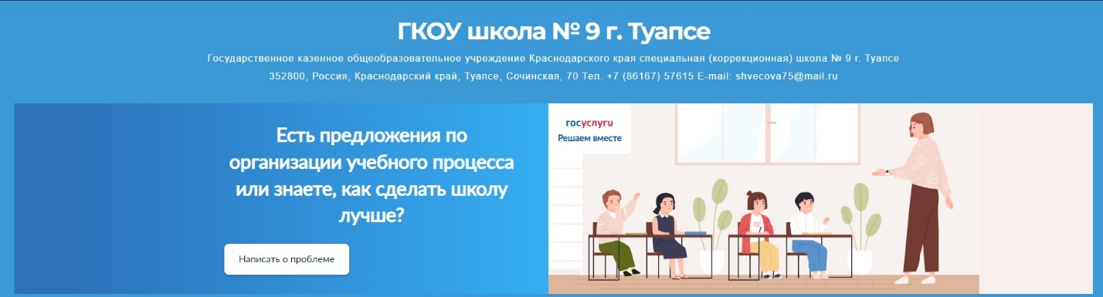
размещены электронные адреса, номера контактных телефонов курирующих организаций и администрации школы для осуществления обратной связи; оперативно публикуются нормативно-правовые и информационно-методические материалы.
Посредством создания раздела «Обратная связь» обеспечено своевременное реагирование на обращения родителей учащихся и других заинтересованных лиц по официальной электронной почте школы.
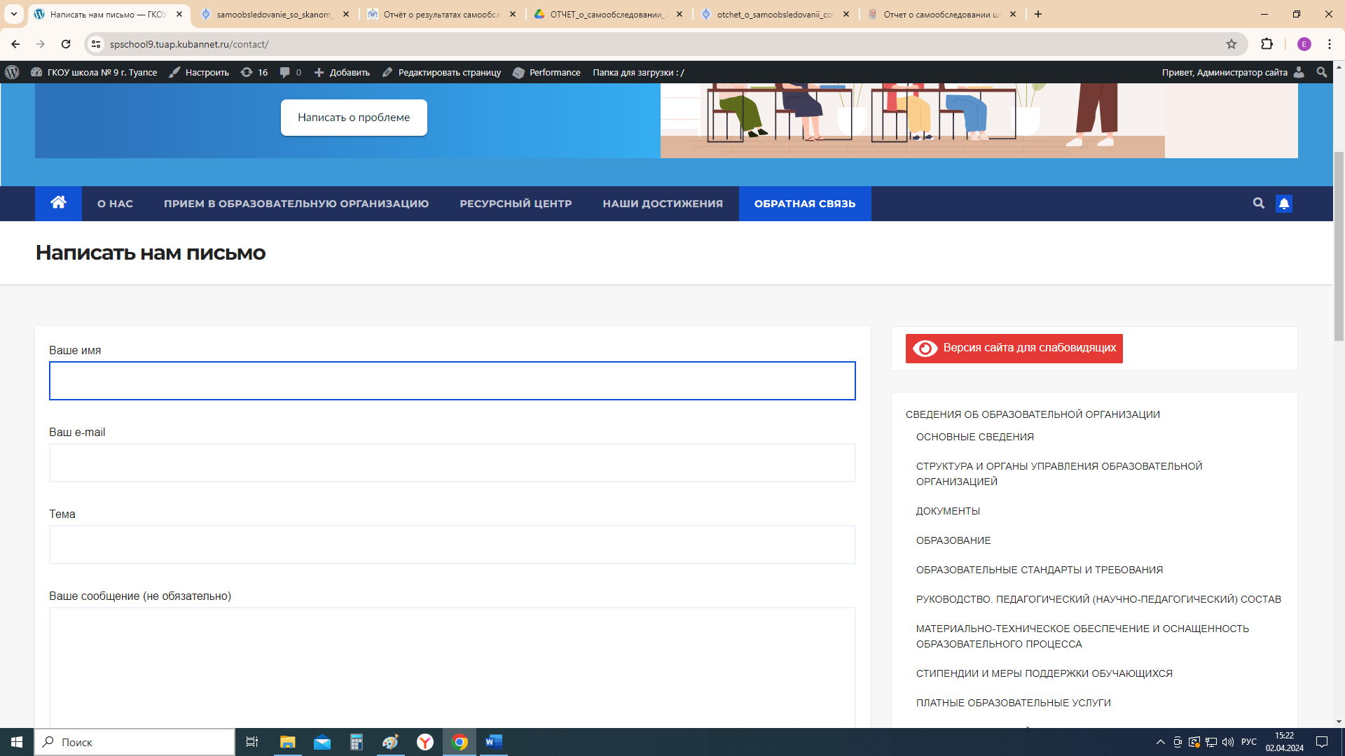

Ежедневно на сайт обновлялось меню питания с фото во вкладке «Организация питания в школе».
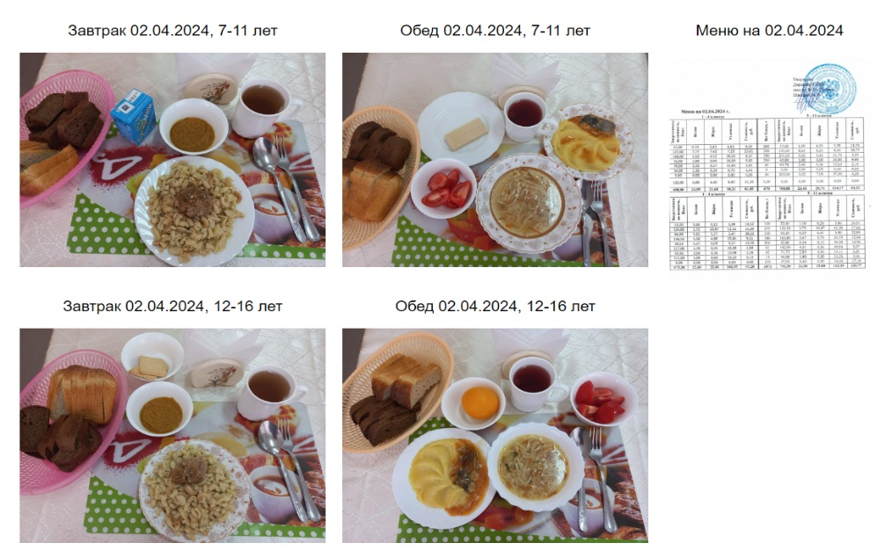
Анализ работы школьного сайта показал, что информационный контент сайта использует веб-ресурс для оперативного представления информации, востребованной всеми субъектами образовательного процесса.
Таким образом, работа по ведению сайта позволяет решить главную задачу по обеспечению открытости деятельности образовательного учреждения и освещению его деятельности в сети Интернет, систематически информируя участников образовательного процесса о деятельности Учреждения.
1.9. Оценка материально-технической базы
Состояние материально – технической базы и содержание здания школы соответствует целям и задачам образовательного учреждения, санитарным нормам и пожарной безопасности. Здание школы расположено на благоустроенном участке. Территория школы озеленена, разбиты цветники и клумбы. Территория школы ограждена забором. По периметру здания имеется наружное электрическое освещение. Ведется внутреннее и внешнее видеонаблюдение. Учебные занятия проходят в учебном корпусе (Литер А, Литер под А, Литер А1, Литер под А1), площадь которого 2693,2 кв.м. Здание подключено к городским инженерным сетям – холодному и горячему водоснабжению, канализации, отоплению.

№ | наименование | Фактическое значение
1. | Число зданий и сооружений | 11
1.1 | Общая площадь всех помещений | 3 400 кв.м.
2. | Число классных комнат | 11
2.1 | Учебный класс младшего школьного возраста  О.В. Баландина | 39,8 кв.м.
2.2 | Учебный класс младшего школьного возраста  Е.Н. Вербицкая | 39,2 кв.м.
2.3 | Учебный класс младшего школьного возраста Т.В. Лужецкая | 39,0 кв.м.
2.4 | Учебный класс младшего школьного возраста  М.Ю. Сучкова | 39,3 кв.м.
2.5 | Учебный класс младшего школьного возраста  З.Р. Рубцова. | 51,9 кв.м.
2.6 | Учебный класс старшего школьного возраста  Н.П. Шептуха | 33,6 кв.м.
2.7 | Учебный класс старшего школьного возраста  Ю.С Артеева | 39,1 кв.м.
2.8 | Учебный класс старшего школьного возраста  М.Ю. Яковлева | 33,6 кв.м.
2.9 | Учебный класс старшего школьного возраста  Т.И. Шевченко | 33,6 кв.м.
2.10 | Учебный класс старшего школьного возраста Т.В. Колесникова | 38.9кв.м.
2.11 | Учебный класс старшего школьного возраста  Л.Г. Присяжная | 33,6 кв.м.
3. | Число учебных кабинетов | 11
3.1 | Кабинет швейный 1 этаж | 39,2 кв.м.
3.2 | Кабинет швейный 2 этаж | 48,6 кв.м.
3.3 | Кабинет СБО | 50,2 кв.м.
3.4 | Кабинет цветоводства | 31,8 кв.м.
3.5 | Кабинет ритмики | 51,1кв.м.
3.6 | Кабинет информатики | 51,1кв.м.
3.7 | Кабинет сенсорный | 38,8 кв.м.
3.8 | Кабинет здорового ребенка | 50,5 кв.м.
3.9 | Кабинет дефектолога | 49,1 кв.м.
3.10 | Кабинет логопеда | 31,0 кв.м.
3.11 | Кабинет логопеда | 17,8 кв.м.
3.12 | Кабинет тьютора 1этаж | 33,6 кв.м.
3.13 | Кабинет тьютора | 15,9 кв.м.
4. | Актовый зал | 87,8кв.м.
5. | Учительская (сетевой город) | 31,8 кв.м.
6. | Библиотека | 71,6 кв.м.
6.1 | Посадочных мест в читальном зале библиотеки (12) | 39,4 кв.м.
6.2 | Число книг в библиотеке (книжный фонд) | 3940
6.3 | в т. ч. школьных учебников | 2263
6.4 | Учебно-методической литературы | 181
6.5 | Детская литература | 1496
7. | Медицинский блок | 23,8 кв.м.
8. | Пищеблок | 344,9 кв.м.
8.1 | Кухня | 130,5 кв.м.
8.2 | Столовая (посадочных мест в столовой - 80) | 135,5 кв.м.
9. | Кабинеты административного персонала
9.1 | Кабинет директора | 17,8 кв.м.
9.2 | Кабинет приемная директора | 20,7 кв.м.
9.3 | Кабинет зам директора по УВР | 11,6 кв.м.
9.4 | Кабинет зам директора по К.Р. | 16,5 кв.м.
9.5 | Кабинет зам директора по АХР | 18,4 кв.м.
9.6 | Кабинет бухгалтерии | 50,5 кв.м.
10. | Кабинет дефектолога | 49,1кв.м.
10.1 | ЗВУКОВАЯ СИСТЕМА «OptiMusic» в количестве  4 лучей и 8 беспроводными переключателями
 | Звуковой луч «саундбим 6» | 4
 | Пара колонок | 1
 | Стойка для микрофона высотой 170 см | 2
 | Держатель микрофонный диаметром 25мм | 2
 | Микрофон | 2
10.2 | Внешний экран
10.3 | Проектор с потолочным держателем | 1
10.4 | Монитор | 1
10.5 | Телевизор | 1
10.6 | Ноутбук ASUS (директор 2011г. 410140000099) | 1
10.7 | Кабель HDMI | 1
11. | Кабинет логопеда
11.1 | Логопедический интерактивный комплекс (ТЕРЕМОК) | 1
11.2 | Интерактивная тумба, Интерактивный пол | 1
11.3 | Портативный коммуникатор (речевой тренажер)  «Go TALK9+» | 3
11.4 | Интерактивный стол Intel Touch Light (стол сенсорный модель: Экватор 43) | 1
11.5 | Кресло груша | 2
12. | Учреждение имеет:
12.1 | Автоматическую пожарную сигнализацию | 2
12.2 | Дымовые извещатели | 235 шт.
12.3 | Пожарные краны и рукава | 11 шт.
12.4 | Огнетушители | 16 шт.
12.5 | Систему видеонаблюдения | 31 камера
12.6 | Тревожную кнопку | 2 брелка
12.7 | Спортивный зал | 126,8 кв.м.
12.8 | Теплица №1 | 24 кв.м.
12.9 | Теплица №2 | 18 кв.м.
12.10 | Уличные тренажеры | 8 шт.
12.11 | Оборудованный детский городок | 1 шт.
12.12 | Автомобиль LADA PRIORA, предназначенный для административно-хозяйственных нужд | 1 шт.
12.13 | Беседка | 9,5 кв.м.
Все учебные кабинеты оснащены необходимой мебелью и оборудованием: ученические столы и стулья для старшеклассников, ростовые парты для учащихся начальных классов; шкафы для хранения одежды, дидактического и игрового материала; стол и стул учителя, доска, стенды. Для защиты от солнечного света используются жалюзи. За 2022 год приобретены парты и стулья ростовые Деми (12 шт.), пароконвектомат TR06 MOL, швейная машина Janome LW-10(2022), оверлок СОМFORT-110 2022, терминал Omnicomm ACH (ЭРА-ГЛОНАСС).
В школе имеются два оборудованных швейных кабинета, кабинет информатики, кабинет цветоводства и две теплицы, оснащенные необходимым оборудованием для проведения уроков трудового обучения; сенсорная комната, оборудованная как для релаксации, так и для активизации органов чувств и физических процессов учащихся, спортивный зал и кабинет ритмики. Школа оснащена в полной мере спортивным инвентарем.
Таким образом, в учреждении создаются необходимые материально-технические условия для осуществления учебно-воспитательного процесса. Оснащенность учебного процесса информационными ресурсами соответствует учебному плану и лицензионным требованиям и условиям.
В школе организовано бесплатное 2-х разовое горячее питание (завтрак, обед) за счет бюджетных средств. Количество охваченных питанием детей составляет 100%. Цикличное 10-ти дневное меню разработано с учетом сезонности, необходимого количества основных пищевых веществ и требуемой калорийности суточного рациона, дифференцированного по возрастным группам обучающихся (7-11 и 12-18 лет). Отпуск горячего питания обучающимся организован по классам на переменах продолжительностью 20 минут. График питания и цикличное меню соответствуют требованиям СанПин 2.4.5.2409-08 «Санитарно-эпидемиологические требования к организации питания обучающихся в общеобразовательных учреждениях, учреждениях начального и среднего профессионального образования» и согласованы с территориальной службой Роспотребнадзора. По результатам санитарно-эпидемиологической экспертизы получено Экспертное заключение № 3600/33 от 16 декабря 2023 года примерного двухнедельного цикличного меню (сезон: осень-зима 2022г.) для возрастных групп 7-11 лет и 12-16 лет.
Для полноценного питания обучающихся созданы необходимые условия: имеется собственная столовая (80 посадочных мест), кухня, подсобные помещения для хранения продуктов, морозильные камеры и холодильники, электроприборы, оборудование и инвентарь.
В учреждении имеется лицензированный медицинский кабинет, со штатом медицинских работников – 1 ставка медицинской сестры. Ежегодно учащиеся проходят диспансеризацию следующими специалистами: невропатолог, окулист, лор-врач, ортопед, педиатр. Проводится медицинский осмотр сотрудников школы. По мере необходимости, для оказания неотложной медицинской помощи выписываются медикаменты согласно списку допустимых лекарственных форм. Ведется контроль санитарного состояния классов, пищеблока, качества и технологии приготовления пищи.
Медицинским работником учреждения проводился контроль санитарного состояния классов, пищеблока, качества и технологии приготовления пищи.
В связи с эпидемиологической обстановкой продолжился усиленный контроль дезинфекционного режима школы: ежедневный «утренний фильтр» при входе в здание с обязательной термометрией; соблюдение правил личной гигиены учащихся, педагогов, работников пищеблока; использование средств индивидуальной защиты (маски, перчатки).
Медицинской сестрой велась разъяснительная работа по вопросам поддержания здорового образа жизни, профилактики инфекционных заболеваний и соблюдения правил санитарно-противоэпидемического режима, направленного на недопущение распространения коронавирусной инфекции.

1.10. Оценка функционирования внутренней системы оценки качества образования
Внутренняя система оценки качества образования учреждения осуществляется на основании годового плана работы школы. По итогам внутришкольного контроля составляются аналитические материалы. ВШК строится в соответствии с целями и задачами школы. Администрацией школы использовались различные формы внутришкольного контроля: фронтальный, классно-обобщающий, персональный, тематический, предметно-обобщающий.
Результаты ВШК обсуждаются на совещаниях при директоре, на педагогических советах, заседаниях методических объединений, школьного ППк. Анализ проводимого контроля позволяет судить об учебных возможностях учащихся, целенаправленно и эффективно проводить учебно-воспитательную и коррекционную работу.
С целью повышения качества и эффективности учебно-воспитательного процесса, повышения профессионального мастерства каждого педагога в течение учебного года посещаются уроки, коррекционные занятия, внеклассные мероприятия. Итоги посещения оформляются справками с выводами и рекомендациями, которые обсуждаются с заместителями директора по направлениям. В целом, посещенные уроки и занятия построены методически правильно, качество их проведения соответствует современным установленным требованиям. Учителя, воспитатели и специалисты владеют методикой преподавания и соблюдают санитарно-гигиенические требования к условиям и режиму обучения. Педагоги профессионально владеют учебным и развивающим материалом, внедряют современные образовательные технологии, развивают личностные качества учащихся, проводят целенаправленную коррекционную работу. Преподавание происходит с учетом особенностей и возможностей учащихся, осуществляется индивидуальный и дифференцированный подходы в обучении и воспитании. Эмоциональный фон уроков и занятий благоприятный, создаются ситуации успеха, что повышает мотивацию учащихся к процессу обучения.
Результативность освоения АООП определялась мониторинговыми исследованиями качества обученности учащихся. В течение учебного года проводятся тематические проверки, административные контрольные и диагностические работы, предметно и классно-обобщающий контроль, позволяющие отслеживать состояние ЗУН учащихся, предметные и личностные достижения, результаты государственной итоговой аттестации и дальнейшее жизнеустройство выпускников.
Анализ организации дополнительного образования в школе (кружок «Умелые руки», театральный кружок «Сказка», школьный спортивный клуб «Буревестник») выявил соответствие школьной системы дополнительного образования современным требованиям. Программы дополнительного образования размещены в АИС «Навигатор».
В течение учебного года осуществляется контроль ведения школьной документации: качество оформления и составления рабочих программ; ведение классных (электронных) журналов, журналов учета коррекционных занятий, журналов индивидуального обучения на дому, групп продленного дня; ведение ученических дневников; контроль состояния тетрадей учащихся; личные дела учащихся. Анализ контроля показал соответствие ведения школьной документации локальным нормативно-правовым актам учреждения.
Индивидуальное обучение на дому ведется в соответствии с нормативными и основными документами, регламентирующими образовательную деятельность учреждения. Заместитель директора по УВР оказывает методическую помощь учителям, ведущим обучение на дому в вопросах ведения школьной документации, разработке рабочих программ и календарно-тематического планирования, составлении индивидуальных учебных планов и расписания занятий, на конкретных примерах обсуждается применение коррекционных методов и приемов в обучении, изучалась нормативно-правовая база.
В соответствии с годовым планом работы школы заместителем директора по УВР отслеживается результативность работы методических объединений учителей: ведение документации, выполнение плана работы, анализ реализации поставленных задач.
В рамках внутришкольного контроля ежемесячно проводился анализ актуальности и соответствия законодательным актам структуры и информационного наполнения официального сайта школы.
Таким образом, внутренний контроль организации образовательного процесса обеспечивает администрацию необходимой объективной информацией, позволяет соотнести результаты с поставленными задачами, корректировать управленческую деятельность.

2. Показатели деятельности ГКОУ школы № 9 г. Туапсе за 2022 год, подлежащей самообследованию
(утв. приказом Министерства образования и науки РФ от 10 декабря 2013г. № 1324)

№ п/п | Показатели | Единица измерения | Значение показателей
1. | Образовательная деятельность
1.1 | Общая численность учащихся | Человек (Ч) | На конец учебного года - 112
1.2 | Численность учащихся по образовательной программе начального общего образования | человек | 34
1.3 | Численность учащихся по образовательной программе основного общего образования | человек | 60
1.4 | Численность учащихся по образовательной программе среднего общего образования | человек | 18
1.5 | Численность/удельный вес численности учащихся, успевающих на “4”и “5”по результатам промежуточной аттестации, в общей численности учащихся | человек | На конец учебного года – 42 чел.
1.5 |  | % | 50%
1.6 | Средний балл государственной итоговой аттестации выпускников 9 класса по русскому языку | балл | -
1.7 | Средний балл государственной итоговой аттестации выпускников 9 класса по математике | балл | -
1.8 | Средний балл единого государственного экзамена выпускников 11 класса по русскому языку | балл | -
1.9 | Средний балл единого государственного экзамена выпускников 11 класса по математике | балл | -
1.10 | Численность/удельный вес численности выпускников 9 класса, получивших неудовлетворительные результаты на государственной итоговой аттестации по русскому языку, в общей численности выпускников 9 класса | человек | -
1.10 |  | человек | -
1.10 |  | % | -
1.11 | Численность/удельный вес численности выпускников 9 класса, получивших неудовлетворительные результаты на государственной итоговой аттестации по математике, в общей численности выпускников 9 класса | человек | -
1.11 |  | % | -
1.12 | Численность/удельный вес численности выпускников 11 класса, получивших результаты ниже установленного минимального количества баллов единого государственного экзамена по русскому языку, в общей численности выпускников 11 класса | человек | -
1.12 |  | человек | -
1.12 |  | % | -
1.13 | Численность/удельный вес численности выпускников 11 класса, получивших результаты ниже установленного минимального количества баллов единого государственного экзамена по математике, в общей численности выпускников 11 класса | человек | -
1.13 |  | % | -
1.14 | Численность/удельный вес численности выпускников 9 класса, не получивших аттестаты об основном общем образовании, в общей численности выпускников 9 класса | человек | -
1.14 |  | % | -
1.15 | Численность/удельный вес численности выпускников 11 класса, не получивших аттестаты о среднем общем образовании, в общей численности выпускников 11 класса | человек | -
1.15 |  | % | -
1.16 | Численность/удельный вес численности выпускников 9 класса, получивших аттестаты об основном общем образовании с отличием, в общей численности выпускников 9 класса | человек | -
1.16 |  | % | -
1.17 | Численность/удельный вес численности выпускников 11 класса, получивших аттестаты о среднем общем образовании с отличием, в общей численности выпускников 11 класса | человек | -
1.17 |  | % | -
1.18 | Численность/удельный вес численности учащихся, принявших участие в различных олимпиадах, смотрах, конкурсах, в общей численности учащихся | человек | За отчетный период - 110 чел.
1.18 |  | % | 98%
1.19 | Численность/удельный вес численности учащихся-победителей и призеров олимпиад, смотров, конкурсов, в общей численности учащихся, в том числе: | человек | 18 чел.
1.19 |  | % | 16%
1.19.1 | Регионального уровня | человек | 37 чел.
1.19.1 | Регионального уровня | % | 33%
1.19.2 | Федерального уровня | человек | 47 чел.
1.19.2 | Федерального уровня | % | 42%
1.19.3 | Международного уровня | человек | 4
1.19.3 | Международного уровня | % | 4%
1.20 | Численность/удельный вес численности учащихся, получающих образование с углубленным изучением отдельных учебных предметов, в общей численности учащихся | человек | -
1.20 |  | % | -
1.21 | Численность/удельный вес численности учащихся, получающих образование в рамках профильного обучения, в общей численности учащихся | человек | -
1.21 |  | % | -
1.22 | Численность/удельный вес численности обучающихся с применением дистанционных образовательных технологий, электронного обучения, в общей численности учащихся | человек | -
1.22 |  | % | -
1.23 | Численность/удельный вес численности учащихся в рамках сетевой формы реализации образовательных программ, в общей численности учащихся | человек | -
1.23 |  | % | -
1.24 | Общая численность педагогических работников, в том числе: | Человек | 31
1.25 | Численность/удельный вес численности педагогических работников, имеющих высшее образование, в общей численности педагогических работников | человек | 22
1.25 |  | % | 71
1.26 | Численность/удельный вес численности педагогических работников, имеющих высшее образование педагогической направленности (профиля), в общей численности педагогических работников | человек | 22
1.26 |  | % | 71
1.27 | Численность/удельный вес численности педагогических работников, имеющих среднее профессиональное образование, в общей численности педагогических работников | человек | 9
1.27 |  | % | 29
1.28 | Численность/удельный вес численности педагогических работников, имеющих среднее профессиональное образование педагогической направленности (профиля), в общей численности педагогических работников | человек | 9
1.28 |  | % | 29
1.29 | Численность/удельный вес численности педагогических работников, которым по результатам аттестации присвоена квалификационная категория в общей численности педагогических работников, в том числе: | человек | 6
1.29 |  | % | 19
1.29.1 | Высшая | человек | 2
1.29.1 | Высшая | % | 6
1.29.2 | Первая | человек | 4
1.29.2 | Первая | % | 13
1.30 | Численность/удельный вес численности педагогических работников в общей численности педагогических работников, педагогический стаж работы которых составляет: | человек | 17
1.30 |  | % | 55
1.30.1 | До 5 лет | человек | 5
1.30.1 | До 5 лет | % | 16
1.30.2 | Свыше 30 лет | человек | 12
1.30.2 | Свыше 30 лет | % | 39
1.31 | Численность/удельный вес численности педагогических работников в общей численности педагогических работников в возрасте до 30 лет | человек | 5
1.31 |  | % | 16
1.32 | Численность/удельный вес численности педагогических работников в общей численности педагогических работников в возрасте от 55 лет | человек | 10
1.32 |  | % | 32
1.33 | Численность/удельный вес численности педагогических и административно-хозяйственных работников, прошедших за последние 5 лет повышение квалификации/профессиональную переподготовку по профилю педагогической деятельности или иной осуществляемой в образовательной организации деятельности, в общей численности педагогических и административно-хозяйственных работников | человек | 31
1.33 |  | человек | 31
1.33 |  | % | 100
1.34 | Численность/удельный вес численности педагогических и административно-хозяйственных работников, прошедших повышение квалификации по применению в образовательном процессе федеральных государственных образовательных стандартов в общей численности педагогических и административно-хозяйственных работников | человек | 31
1.34 |  | % | 100
2. | Инфраструктура
2.1 | Количество компьютеров в расчете на одного учащегося | единиц | Общее количество компьютеров в образовательной организации - 28
2.1 | Количество компьютеров в расчете на одного учащегося | единиц | Количество компьютеров, которые используются обучающимися - 4
2.1 | Количество компьютеров в расчете на одного учащегося | единиц | Количество компьютеров в расчете на одного обучающегося – 0,4
2.2 | Количество экземпляров учебной и учебно-методической литературы из общего количества единиц хранения библиотечного фонда, состоящих на учете, в расчете на одного учащегося | единиц | Количество экземпляров учебной и учебно-методической литературы - 3463 экз.
2.2 |  | единиц | Количество экземпляров учебной и учебно-методической литературы, в расчете на одного учащегося - 31
2.3 | Наличие в образовательной организации системы электронного документооборота | да/нет | да
2.4 | Наличие читального зала библиотеки, в том числе: | да/нет | да
2.4.1 | С обеспечением возможности работы на стационарных компьютерах или использования переносных компьютеров | да/нет | да
2.4.2 | С медиатекой | да/нет | нет
2.4.3 | Оснащенного средствами сканирования и распознавания текстов | да/нет | нет
2.4.4 | С выходом в Интернет с компьютеров, расположенных в помещении библиотеки | да/нет | да
2.4.5 | С контролируемой распечаткой бумажных материалов | да/нет | да
2.5 | Численность/удельный вес численности учащихся, которым обеспечена возможность пользоваться широкополосным Интернетом (не менее 2 Мб/с), в общей численности учащихся | человек | 0
2.5 |  | % | 0
2.6 | Общая площадь помещений, в которых осуществляется образовательная деятельность, в расчете на одного учащегося | кв.м | Общая площадь помещений - 2846
2.6 |  | кв.м | Общая площадь помещений, в расчете на одного учащегося - 27,9

Директор ГКОУ школы № 9 г. Туапсе Н.В. Швецова

